Universidad de San Carlos de Guatemala

Facultad de Ingeniería

Escuela de Ingeniería en Ciencias y Sistemas

**IMPLEMENTACIÓN DE PORTAL CAUTIVO PARA CONTROL Y ADMINISTRACIÓN DE LA INFRAESTRUCTURA DE RED DE LOS LABORATORIOS DE LA ESCUELA DE INGENIERÍA EN CIENCIAS Y SISTEMAS DE LA FACULTAD DE INGENIERÍA DE LA UNIVERSIDAD DE SAN CARLOS DE GUATEMALA**

**Kevin Estuardo Esquivel Cuy**

Asesorado por el Ing. Edgar René Ornelis Hoil

Guatemala, febrero de 2020

UNIVERSIDAD DE SAN CARLOS DE GUATEMALA



FACULTAD DE INGENIERÍA

**IMPLEMENTACIÓN DE PORTAL CAUTIVO PARA CONTROL Y ADMINISTRACIÓN DE LA INFRAESTRUCTURA DE RED DE LOS LABORATORIOS DE LA ESCUELA DE INGENIERÍA EN CIENCIAS Y SISTEMAS DE LA FACULTAD DE INGENIERÍA DE LA UNIVERSIDAD DE SAN CARLOS DE GUATEMALA**

TRABAJO DE GRADUACIÓN

PRESENTADO A LA JUNTA DIRECTIVA DE LA

FACULTAD DE INGENIERÍA

POR

**KEVIN ESTUARDO ESQUIVEL CUY**

ASESORADO POR EL ING. EDGAR RENÉ ORNELIS HOIL

AL CONFERÍRSELE EL TÍTULO DE

**INGENIERO EN CIENCIAS Y SISTEMAS**

GUATEMALA, FEBRERO DE 2020

UNIVERSIDAD DE SAN CARLOS DE GUATEMALA

FACULTAD DE INGENIERÍA



**NÓMINA DE JUNTA DIRECTIVA**

DECANO Ing. Aurelia Anabela Córdova Estrada

VOCAL I Ing. Angel Roberto Sic García

VOCAL II Ing. Pablo Christian de León Rodríguez

VOCAL III Ing. José Milton de León Bran

VOCAL IV Br. Jurgen Andoni Ramírez Ramírez

VOCAL V Br. Oscar Humberto Galicia Nuñez

SECRETARIA Inga. Lesbia Magalí Herrera López

**TRIBUNAL QUE PRACTICÓ EL EXAMEN GENERAL PRIVADO**

DECANO Ing. Aurelia Anabela Córdova Estrada

EXAMINADOR(A) Ing. o Inga. dependiendo del género

EXAMINADOR(A) Colocar examinadora si es Inga.

EXAMINADOR(A) NO LLENAR SI NO HA REALIZADO PRIVADO

SECRETARIO Secretario JD cuando realizó su privado.

HONORABLE TRIBUNAL EXAMINADOR

En cumplimiento con los preceptos que establece la ley de la Universidad de San Carlos de Guatemala, presento a su consideración mi trabajo de graduación titulado:

**IMPLEMENTACIÓN DE PORTAL CAUTIVO PARA CONTROL Y ADMINISTRACIÓN DE LA INFRAESTRUCTURA DE RED DE LOS LABORATORIOS DE LA ESCUELA DE INGENIERÍA EN CIENCIAS Y SISTEMAS DE LA FACULTAD DE INGENIERÍA DE LA UNIVERSIDAD DE SAN CARLOS DE GUATEMALA**

Tema que me fuera asignado por la Dirección de la Escuela de Ingeniería en Ciencias y Sistemas, con fecha julio de 2020.

**Kevin Estuardo Esquivel Cuy**

Acto que dedico a:

**Dios**

**Mi madrina**

**Mis padres**

Por ser el pilar de mi vida y mi principal fuente de aliento cuando nadie más me apoyo.

Magnolia Guzmán. Por ser la ayuda incondicional y más grande que tuve durante mi carrera.

Enemias Esquivel y Gloria Matilde Cuy, por su apoyo, amor y paciencia.

Agradecimientos a:

**Universidad de San Carlos de Guatemala**

**Facultad de Ingeniería**

**Mis amigos de la Facultad**

**Mi asesor de EPS**

**Los Ingenieros**

**La licenciada**

**Dulce López**

Por ser mi *alma mater*, casa y una parte importante en mi formación profesional.

Por ser mi segundo hogar y la fuente de mi conocimiento, donde forjé mi carácter y aprendí a valorar las oportunidades.

Por su apoyo y aprendizaje mutuo durante nuestro proceso de formación que sin su apoyo no hubiese sido posible.

Ing. Edgar René Ornelis Hoil, gracias por su ayuda, recomendaciones y brindarme su tiempo durante la realización de este proyecto.

William Estuardo Escobar Argueta y Edgar Sabán, gracias por su apoyo y consejos durante y después de mi carrera, que no fueron únicamente académicos y profesionales sino también de vida.

Anselma del Rosario Jáuregui Contreras, gracias por su apoyo, consejos e incondicional apoyo que impulso mi carrera.

Por su apoyo, amor y cariño incondicional.

Índice general

Índice de ilustraciones VII

Lista de símbolos IX

Glosario XI

Resumen XIII

Objetivos 15

Introducción 16

1. FASE DE INVESTIGACIÓN 18

1.1. Antecedentes de la Empresa 18

1.1.1. Reseña Histórica 18

1.1.2. Misión 20

1.1.3. Visión 20

1.1.4. Servicios que realiza 20

1.2. Descripción de las necesidades 21

1.2.1. Necesidades Identificadas 21

1.3. Priorización de las necesidades 22

2. FASE TÉCNICO PROFESIONAL 23

2.1. Descripción del proyecto 23

2.2. Investigación preliminar papa la solución del proyecto 24

2.2.1. Análisis FODA del proyecto 24

2.2.1.1. Análisis Interno 24

2.2.1.1.1. Fortalezas 25

2.2.1.1.2. Debilidades 25

2.2.1.2. Análisis Externo 26

2.2.1.2.1. Oportunidades 26

2.2.1.2.2. Amenazas 26

2.2.2. Análisis y diseño de la infraestructura de red 27

2.2.2.1. Hardware de la infraestructura de red 27

2.2.2.2. Cableado estructurado 27

2.2.2.3. Dispositivos de enrutamiento y conmutación de red 27

2.2.2.4. Servidores físicos y plataforma de virtualización para alojamiento de servidores 28

2.2.3. Análisis e Investigación del modelo de datos 31

2.2.3.1. Análisis de datos 31

2.2.3.2. Herramientas de desarrollo, investigación y definición. 33

2.2.3.3. Infraestructura de red, hardware y herramientas de desarrollo 35

2.3. Presentación de la solución del proyecto 36

2.3.1. Diseño de infraestructura de la solución del proyecto 37

2.3.2. Historias de usuario 38

2.3.3. Modelo de datos 40

2.3.3.1. Diagrama entidad-relación 40

2.3.3.1.1. Entidades del modelo de datos para el sistema administrativo 41

2.3.3.1.2. Entidades del modelo de datos del servidor FreeRADIUS 43

2.3.3.2. Diseño de entidades y dependencias 44

2.3.4. Sistema para la administración del recurso de internet inalámbrico. 47

2.3.5. Instalación y configuración de software para administración de redes como parte de la solución del proyecto 51

2.3.5.1. Servidor de aplicaciones web 51

2.3.5.2. Servidor para el sistema gestor de base de datos 53

2.3.5.3. Servidor de corta fuegos 54

2.3.5.4. Servidor de autenticación, autorización y contabilización RADIUS 56

2.3.6. Configuración de la infraestructura de red del proyecto 68

2.3.6.1. Diseño de la DMZ 68

2.3.6.2. Instalación de dispositivo de conmutación de red para aislamiento de la red 69

2.3.6.3. Configuración de red LAN 69

2.3.6.4. Configuración de red WAN 69

2.3.7. Implementación del portal cautivo en la red nueva red interna y DMZ de los laboratorios 70

2.3.7.1. Configuración de zona 70

2.3.7.2. Configuración de dispositivos enrutadores 70

2.3.7.3. Configuración de firewall e interconexión de portal cautivo con base de datos y servidor RADIUS 70

2.3.8. Implementación de políticas administrativas 70

2.3.8.1. Modulo intermedio de aplicación de políticas a configuración de firewall 70

2.3.9. Resultados de la implementación del portal cautivo, sistema de administración de recursos de red y DMZ 70

2.4. Costos del proyecto 70

2.4.1.1. Recurso de infraestructura 70

2.4.1.2. Recurso humano 70

2.4.1.3. Recurso físico consumible 70

2.5. Beneficios del proyecto 70

conclusiones 73

Recomendaciones 75

bibliografía 77

Apéndices 79

anexos 81

Índice de ilustraciones

**FIGURAS**

1. Contenedor de PROXMOX para servidor de base de datos 28
2. Configuración de red para contenedor de PROXMOX del servidor de base de datos 29
3. Contenedor de PROXMOX para servidor de aplicaciones web 29
4. Configuración del contenedor de PROXMOX para servidor de aplicaciones web 30
5. Máquina virtual de PROXMOX para servidor de corta fuegos 30
6. Configuración de interfaz de red de maquina virtual para servidor de corta fuegos en PROXMOX 31
7. Diagrama de implementación de la solución 37
8. Diagrama entidad-relación 40
9. Resultado final de la instalación del servidor para aplicaciones web Apache Tomcat versión 9.0.27 en el contenedor alojado en el sistema de virtualización PROXMOX 52
10. Estado de la ejecución del proceso para el servidor web Apache Tomcat versión 9.0.27, instalado dentro del sistema de virtualización PROXMOX 53
11. Resultado final de la instalación del sistema de gestión de base de datos PostgreSQL versión 11 en el contenedor alojado en el sistema de virtualización PROXMOX 53
12. Estado de la ejecución del proceso para el sistema gestor de base de datos PostgreSQL versión 11, instalado dentro del sistema de virtualización PROXMOX 54
13. Resultado final de la instalación del servidor de corta fuegos Pfsense versión 2.4.4 en el contenedor alojado en el sistema de virtualización PROXMOX 55
14. Consola de administración del corta fuegos PfSense para gestión directa desde el sistema operativo. 55
15. Configuración del servidor de autenticación, autorización y contabilización FreeRADIUS desde la consola de administración web de servidor corta fuegos PfSense 56
16. Configuración del módulo de conexión SQL para el servidor FreeRADIUS 57
17. Configuración y especificación de tablas del modelo de datos para consumo del servidor FreeRADIUS 58
18. Archivo de configuración de módulo SQL para el servidor FreeRADIUS 64
19. Configuración de clientes NAS en servidor FreeRADIUS, como proveedores del servicio portal cautivo para la red LAN de los laboratorios 65
20. Topología de infraestructura de red de la DMZ para la implementación de red LAN y WAN, generado durante la implementación de la solución en enero 2020 68
21. Resumen de gastos mensuales 79
22. Mapa de Guatemala 81

**TABLAS**

1. Listado de hardware para la infraestructura de red utilizado para en la elaboración del proyecto 27
2. Características y datos seleccionados para el modelo de datos, establecidas durante la fase de investigación en el mes de julio de 2019 32
3. Herramientas de desarrollo seleccionadas 34
4. Herramientas de infraestructura 35
5. Listado de las historias de usuario 38
6. Detalle de la tabla captive_administrador 44
7. Detalle de la tabla captive_carrera 45
8. Detalle de la tabla captive_estado_usuario_administrativo 45
9. Detalle de la tabla captive_tipo_dato_politica 46
10. Detalle de la tabla captive_tipo_usuario_admin 46
11. Detalle de la tabla captive_usuario 47
12. Módulos del sistema y plataforma web administrativa 48
13. Módulos del portal cautivo 50
14. Configuración de módulo SQL del servidor de autenticación, autorización y contabilización FreeRADIUS para interconexión con el sistema de gestión de base de datos PostgreSQL como contenedor del modelo de datos para la solución del proyecto, elaborado en enero 2020. 59
15. Detalle de configuración de cliente NAS, proveedor principal del servicio portal cautivo dentro de la red LAN 66
16. Costos del proyecto 70

Lista de símbolos

**Símbolo Significado**

**Mb/s** Megabit por segundo

**mts** Metros

Glosario

**RADIUS** Acrónimo del inglés: *Remote Authentication Dial-In User Service.* Protocolo de autenticación y autorización para aplicaciones de acceso a la red IP.

**Iptables** Utilidad de línea de órdenes para configurar el cortafuegos del kernel de Linux.

**DBMS** Acrónimo en inglés: Data Base Management Systen. Sistema gestor de base de datos conformado por un conjunto de software especializados encargado en la creación y el manejo de los componentes necesarios para realizar operaciones y accesos a las bases de datos, objetivamente su función principal es la intermediación del usuario y los datos.

**Base de datos** Conjunto de datos que comparten relaciones entre sí para ser interpretados como contenedores de información que puede o no ser utilizada posteriormente pero que es importante almacenar.

**PfSense** Software de código abierto con funcionalidades de cortafuegos o enrutador para la administración de infraestructuras de red.

**DMZ** Diseño de red perimetral enfocado en el aislamiento de una red interna llamada LAN y una red externa conocida como WAN que generalmente es un proveedor de internet.

Resumen

La Escuela de Ingeniería en Ciencias y Sistemas de la Facultad de Ingeniería provee diversos servicios y recursos a la población estudiantil entre los cuales uno de los más importantes son áreas de trabajo didáctico con acceso a servicio de internet inalámbrico gratuito, surge la necesidad de administrar dichos recursos y el acceso a los usuarios.

El proyecto consiste en la implementación (diseño, desarrollo, configuración e instalación) de un portal cautivo que proporcione un medio de administración y control del recurso de internet inalámbrico en los laboratorios de la Escuela de Ciencias y Sistemas 014, 013, India1, India2 y de electrónica.

Se desarrolla una aplicación web dividida en dos módulos: módulo de administración para los recursos de internet inalámbrico y el portal cautivo, el cual consta de dos sitios web locales existentes en los servidores de los laboratorios, uno de registro y otro de autenticación por clave genérica; el módulo de administración consta de reportes, administración de políticas y gestión de usuarios.

La parte final consiste en la elaboración de actividades de despliegue de la aplicación e incorporación a la infraestructura de red local, capacitación y difusión del portal cautivo y su forma de uso.

Objetivos

**General**

Implementar un portal cautivo para la administración y control de la red de internet inalámbrico para los laboratorios de la Escuela de Ingeniería en Ciencias y Sistemas de la Universidad de San Carlos de Guatemala.

**Específicos**

* Permitir a la coordinación de los laboratorios de la Escuela de Ingeniería en Ciencias y Sistemas, controlar y administrar el acceso de manera automatizada a los recursos de red de internet inalámbrico que se brindan a las personas que asisten a los laboratorios.
* Implementar protocolo y servidor de autenticación como mecanismo de seguridad y accesos a la red de internet inalámbrica de los laboratorios de la Escuela de Ingeniería en Ciencias y Sistemas.
* Implementar servidores DNS y DHCP como administradores del tráfico y recursos de red de internet de los laboratorios de la Escuela de Ciencias y Sistemas.
* Obtener, almacenar y consultar información sobre el recurso y uso del internet inalámbrico de los laboratorios de la Escuela de Ciencias y Sistemas.
* Filtrar el contenido disponible para los usuarios de la red de internet inalámbrico dentro de los laboratorios de la Escuela de Ingeniería en Ciencias y Sistemas.

Introducción

Los laboratorios de la Escuela de Ingeniería en Ciencias y Sistemas son instalaciones de acceso público, enfocada primeramente al uso académico, a las cuales los estudiantes de cualquier carrera de la Faculta de Ingeniería y Universidad de San Carlos puede tener acceso y hacer uso de ellas. Como parte de los servicios que brindan los laboratorios a la población estudiantil se cuenta con mobiliario tales como sillas, mesas, además de aire acondicionado, internet inalámbrico, electricidad y proyectores.

La coordinación de los laboratorios y el personal a cargo de la administración de los recursos que existen a disposición en las instalaciones necesitan la implementación de una herramienta informática y de infraestructura de red que les permita oxigenar, administrar y controlar los recursos de internet inalámbrico que se brindan gratuitamente a fin de garantizar el buen uso de dicho recurso. Con el apoyo de las tecnologías y la infraestructura de red actual de los laboratorios se busca no solo permitir obtener un registro de los usuarios de la red sino también proveerles de una mejor calidad en el servicio.

Para satisfacer las necesidades de la coordinación de los laboratorios se creará una aplicación web, dividida en dos módulos. El módulo de administración de recursos el cual se encargará de la gestión de usuarios administrativos y de la red, así como de la gestión de políticas a aplicar al tráfico generado por los usuarios. El módulo de portal cautivo el cual será el encargado de autenticar a los usuarios por medio de clave genérica y en su defecto a registrarlos por medio de la redirección del tráfico de conexión por medio de servidores DNS y DHCP que trabajarán juntamente con el servidor de autenticación, autorización y contabilización RADIUS.

El proyecto oxigenará la red actual de internet inalámbrico, recolectará información de contacto y no privada de los usuarios de la red y principalmente brindará las herramientas necesarias para evitar el mal uso del recurso de internet inalámbrico y evitar las conexiones innecesarias de dispositivos que no estén en uso o dejen sin direcciones IP a los distintos dispositivos enrutadores situados en los laboratorios.

1. FASE DE INVESTIGACIÓN
   1. Antecedentes de la Empresa

La Escuela de Ingeniería en Ciencias y Sistemas es una de las 13 unidades que la Facultad de Ingeniería, encargada de la formación superior en las áreas de ciencias de la computación y sistemas. Además, es la encargada de coordinar e implementar programas de formación, investigación y extensión que promuevan su especialidad científica.

* + - 1. Reseña Histórica

La carrera de Ingeniería en Ciencias y Sistemas fue creada en el año de 1970 como una Escuela de formación superior de la Facultad, a fin de lograr con los objetivos de educación a nivel superior que la Universidad de San Carlos busca cumplir como única universidad pública en Guatemala.

Actualmente la Escuela de Ingeniería en Ciencias y Sistemas se encuentra ubicada en el nivel 0 del edificio T3 y posee cinco laboratorios, dos de ellos ubicados en el nivel 0, 4 y 5 del edificio T3, dichos laboratorios se encuentran habilitados desde el año 2015 y actualmente en uso y en los cuales se realizan principalmente actividades de desarrollo de laboratorios de la carrera de Ingeniería en Ciencias y Sistemas, capacitaciones y conferencias en el área referente a la especialidad científica de la Escuela y además se permite el libre y gratuito acceso a toda la población estudiantil universitaria para el uso libre de las instalaciones en donde se les provee principalmente de los espacios y mobiliario, electricidad e internet inalámbrico.

En la actualidad los laboratorios de la Escuela de Ciencias y Sistemas no poseen medios de control y administración de recursos en el área de infraestructura de red, y el servicio de internet inalámbrico no es la excepción.

Así inicio la necesidad de implementar el control y administración de los recursos de internet que se proveen en espacios públicos es totalmente necesario ya que al no existir estas herramientas dichos recursos son mal utilizados, no se tiene información de su uso y tampoco existen medios para controlar qué, quién o cuándo se consume determinado contenido o de qué forma se está haciendo uso de dicho contenido, razones principales por las que la implementación de un portal cautivo para poder evitar las conexiones innecesarias de dispositivos y un módulo administrativo que permita definir qué contenido tener acceso por medio del servicio brindado es sumamente necesario siendo como ejemplo el uso de portal cautivo en espacios públicos tales como hoteles, centros comerciales, restaurantes, etc.

Debido a que los recursos que brindan los laboratorios de la Escuela de Ciencias y Sistemas son de acceso libre y gratuito para toda la población estudiantil universitaria dar la oportunidad de utilizarlos y que proporcionen una experiencia de usuario agradable y de calidad es prioritario para alcanzar el mayor número de beneficiados. Con este enfoque la implementación del portal cautivo para la administración y control de los recursos es el mejor medio disponible para brindar recursos de internet en espacios públicos de forma eficiente. Los espacios de uso público con acceso a internet como centros comerciales y hoteles son ejemplos claros que el uso de un portal cautivo en espacios de este tipo con tantos usuarios es totalmente necesario para evitar el uso indebido de los recursos disponibles y la mayor disponibilidad del servicio para la mayor cantidad de usuarios posibles de alcanzar.

* + - 1. Misión

“Desarrollar en el estudiante las competencias que garantizan el éxito en la construcción del conocimiento a través de los diferentes estilos de aprendizaje y fomentar la investigación permanente para permitir una mejor calidad de vida para la comunidad. Teniendo en cuenta las opciones del mercado actual en el país (logística, administración, tecnología de la información, finanzas, contabilidad, comercial, etc.), y también el mercado internacional, hace hoy en día una alta demanda y competitividad global.”1

* + - 1. Visión

“El estudiante de la Facultad de Ingeniería de la Universidad de San Carlos de Guatemala será reconocido como profesional superior, sobre la base de los conocimientos incorporados en el plan de estudios de estudios para capacitar a los estudiantes de manera integral, dándoles las herramientas adecuadas para su desarrollo profesional.”1

* + - 1. Servicios que realiza

La Escuela de Ingeniería en Ciencias y Sistemas es una institución que prepara y titula profesionales en las áreas de las ciencias de la computación y sistemas. Además de la enseñanza a nivel superior presta sus instalaciones para el desarrollo de las actividades académicas de alumnos, auxiliares y catedráticos de la Escuela entre las cuales principalmente se encuentran: conferencias, clase magistral de los cursos, laboratorios y capacitaciones.

______________________

1 Escuela de Ingeniería en Ciencias y Sistemas. Misión y Visión: <https://dtt-ecys.org/about_us>. Consulta: 28 de octubre de 2019. (Traducción al español)

* 1. Descripción de las necesidades

Los laboratorios de la Escuela de Ingeniería en Ciencias y Sistemas poseen actualmente cinco laboratorios diseñados para que los usuarios, en su mayoría estudiantes de la carrera de Ingeniería en cualquiera de sus ramas, puedan realizar sus actividades académicas y de fomentación de su especialidad científica y técnica. Esta coordinación adjunta de la Escuela requiere el desarrollo de una solución de infraestructura y de software que les permita administrar y controlar los recursos de internet inalámbrico que se proveen a la población estudiantil de la Facultad de Ingeniería de forma gratuita en las instalaciones de los laboratorios.

* + - 1. Necesidades Identificadas

La coordinación de los laboratorios de la Escuela de Ingeniería en Ciencias y Sistemas cuenta actualmente con toda la infraestructura de red para prestar el servicio de internet inalámbrico en sus instalaciones, pero no posee una plataforma o aplicación de software que permita la administración y control de dicho recurso. Adicionalmente no existen registros o datos que permitan conocer el nivel de uso de dichos recursos ni tampoco hay medios que permitan obtener información de los usuarios.

Los laboratorios cuentan con cableado estructurado, servidores y dispositivos de enrutamiento que proveen señal de internet inalambrico dentro de las instalaciones, así como todo lo necesario para la implementación de la solución de software e infraestructura antes descrita.

El portal cautivo captará información básica y no sensible de los usuarios de la red interna además de implementar un método de autenticación por clave genérica basado en el número de carné de los estudiantes y el sistema de administración de recursos almacenará la información de los usuarios y permitirá la visualización de reportes.

* 1. Priorización de las necesidades

En la implementación del portal cautivo se priorizará el proceso de autenticación de usuarios y prevención de conexiones innecesarias para la oxigenación de los dispositivos de ruteo, así como la utilización de los servidores e infraestructura existente a la solución de software e infraestructura presentada evitando la modificación de esta.

Se dará una prioridad media a la generación de reportes y monitorización de los usuarios y el tráfico generado por los usuarios conectados, así como la correcta aplicación de los procesos definidos para la administración de la plataforma web y los recursos existentes para cumplir y no modificar de manera indebida el diseño de infraestructura actual de los laboratorios.

Por último, se dará una prioridad baja a la definición y aplicación de políticas al tráfico generado por la conexión y consumo de usuarios de los laboratorios de la Escuela, así como la gestión de usuarios que se refiera a la gestión de accesos y conexión a la red. Cabe resaltar que únicamente se considerarán aquellas políticas que sean compatibles con la infraestructura de red y usuarios.

1. FASE TÉCNICO PROFESIONAL
   1. Descripción del proyecto

El proyecto consiste en la implementación (diseño, desarrollo, instalación y configuración) de un portal cautivo y un sistema adjunto para la administración de la infraestructura de recurso de red de inalámbrico, el portal cautivo será utilizado como medio de autenticación de usuarios para acceso a la red, permitiendo o denegando la conexión de los usuarios a la red inalámbrica de los laboratorios de la Escuela de Ciencias y Sistemas. El sistema adjunto para la administración será una aplicación web utilizada para la generación de reportes, gestión de usuarios y gestión de políticas para los recursos de internet inalámbrico.

Se creará una aplicación web a la cual será redireccionado todo usuario de la red que se conecte al punto de acceso inalámbrico, en donde inicialmente se autenticaran o se registraran; se facilitará el acceso a la red inalámbrica y al recurso de internet por medio de un único registro de usuarios y la implementación de una clave genérica la cual será el número de carné universitario. Transversal al portal cautivo se implementará un servidor de RADIUS el cual se encargará de la autenticación, autorización y contabilización de los usuarios. A través de esto tanto los laboratorios como la escuela podrán justificar y comprobar la cantidad de estudiantes y población que utiliza las instalaciones.

El principal enfoque del proyecto es brindar los mecanismos de administración de los recursos de internet que se brindan en las instalaciones de los laboratorios a fin de dar un buen servicio y de mejorar la capacidad de acceso a los usuarios. Como parte inicial del proyecto se realizará el desarrollo el diseño de la solución, el modelo de datos y la arquitectura del sistema para establecer la forma inicial en la que se implementará cada uno de los componentes finales de la solución. En la segunda parte del proceso de implementación, se realizará el desarrollo de la aplicación web que funcionará como portal cautivo, la instalación y configuración de las distintas herramientas, así como la integración de la aplicación con la infraestructura actual de red de los laboratorios.

Como tercera y última parte del proceso de implementación se integrarán los laboratorios restantes a la solución, añadido a esto se realizará una serie de capacitaciones y elaboración de medios de publicidad para dar a conocer la nueva solución a los usuarios de los laboratorios.

* 1. Investigación preliminar papa la solución del proyecto

Inicialmente se contó con la información acerca del estado de los laboratorios, tomando en cuenta todos los aspectos técnicos que tienen que ver con el servicio de internet inalámbrico.

* + - 1. Análisis FODA del proyecto

Por medio de un análisis interno y externo de fortalezas, oportunidades, debilidades y amenazas se definieron los riesgos del proyecto y la especificación de los alcances y los riesgos que la elaboración de este conllevaba.

Análisis Interno

El análisis interno del servicio prestado se realizó por medio de entrevistas a los usuarios y a la coordinación de las instalaciones, añadido a esto se realizó una inspección técnica para poder conocer el estado de la infraestructura y los recursos disponibles para la elaboración del proyecto. Como resultado del análisis interno se definen las fortalezas y debilidades del servicio.

* + - * 1. Fortalezas
* Las instalaciones de los laboratorios cuentan con enrutadores para brindar el servicio de internet inalámbrico.
* La coordinación de los laboratorios cuenta con las credenciales de acceso a los equipos que serán utilizados para la elaboración del proyecto.
* La infraestructura de red actual cuenta con una configuración capaz de admitir y soportar la integración del proyecto, así como de las herramientas y tecnologías seleccionadas para el proyecto.
* El coordinador de los laboratorios y también responsable del equipo está directamente involucrado dentro del proyecto.
* El sistema y solución de infraestructura es novedoso ya que actualmente no se cuenta con herramientas que ayuden a la administración de los recursos y usuarios.
* La coordinación cuenta con el personal necesario para la administración de los recurso y usuarios que brinda la plataforma.
  + - * 1. Debilidades
* El proyecto tendrá una carga de trabajo y flujo de información constante e intensivo por lo que la aplicación necesitará de monitorización constante para que cumpla con su objetivo.
* Se necesita la implementación de contenedores y sistemas operativos en un entorno de virtualización nuevo y de uso específico.
* La funcionalidad de la aplicación y configuración es completamente dependiente del equipo físico que contiene la infraestructura de red actual de los laboratorios.

Análisis Externo

Se realizó un análisis externo por medio de la observación y testeo de los servicios de internet, equipo físico y testeo de la red, para conocer las oportunidades y amenazas del proyecto.

* + - * 1. Oportunidades
* Las instalaciones de los laboratorios y el servicio de internet inalámbrico gratuito día con día van adquiriendo mayor alcance y difusión dentro de la comunidad estudiantil.
* El proyecto beneficiará a los usuarios al mejorar la calidad del servicio de internet y así mismo permitirá que más usuarios puedan hacer uso del servicio al mismo tiempo.
* Mejorar el servicio que actualmente brinda la Escuela de Ingeniería en Ciencias y Sistemas a la población estudiantil y mejorar la eficiencia en el uso de los recursos.
  + - * 1. Amenazas
* El proyecto depende directamente del proveedor del servicio de internet y que el administrador mantenga en observación la infraestructura para que esta funcione de manera correcta.
* La infraestructura de red y el portal web deberá evitar la modificación de las configuraciones de dispositivos de ruteo, servidores, red cableada y software de firewall para evitar fallas en el servicio.
* Se requiere que todos los usuarios conozcan o tenga material acerca de cómo utilizar la herramienta y tener acceso fácilmente por medio del portal cautivo.
  + - 1. Análisis y diseño de la infraestructura de red

Hardware de la infraestructura de red

A continuación, se presenta la tabla que detalla el hardware de infraestructura de red que existe actualmente en los laboratorios y que es utilizado para la elaboración del proyecto.

1. Listado de hardware para la infraestructura de red utilizado para en la elaboración del proyecto

|  |  |  |  |
| --- | --- | --- | --- |
| Nùmero | Dispositivo | Especificaciones de hardware | Descripción de funcionalidad |
|  |  |  |  |

Cableado estructurado

Dispositivos de enrutamiento y conmutación de red

Servidores físicos y plataforma de virtualización para alojamiento de servidores

Debido a que una de las restricciones en la elaboración del proyecto es la utilización de la infraestructura y configuración de red existente, se utilizó la plataforma de virtualización PROXMOX implementada con anterioridad para alojar los servidores del proyecto como contenedores y máquinas virtuales con interfaces de red virtuales.

Se presenta a las siguientes imágenes la máquinas virtuales y contenedores creados en PROMOX como los servidores del proyecto.

1. Contenedor de PROXMOX para servidor de base de datos

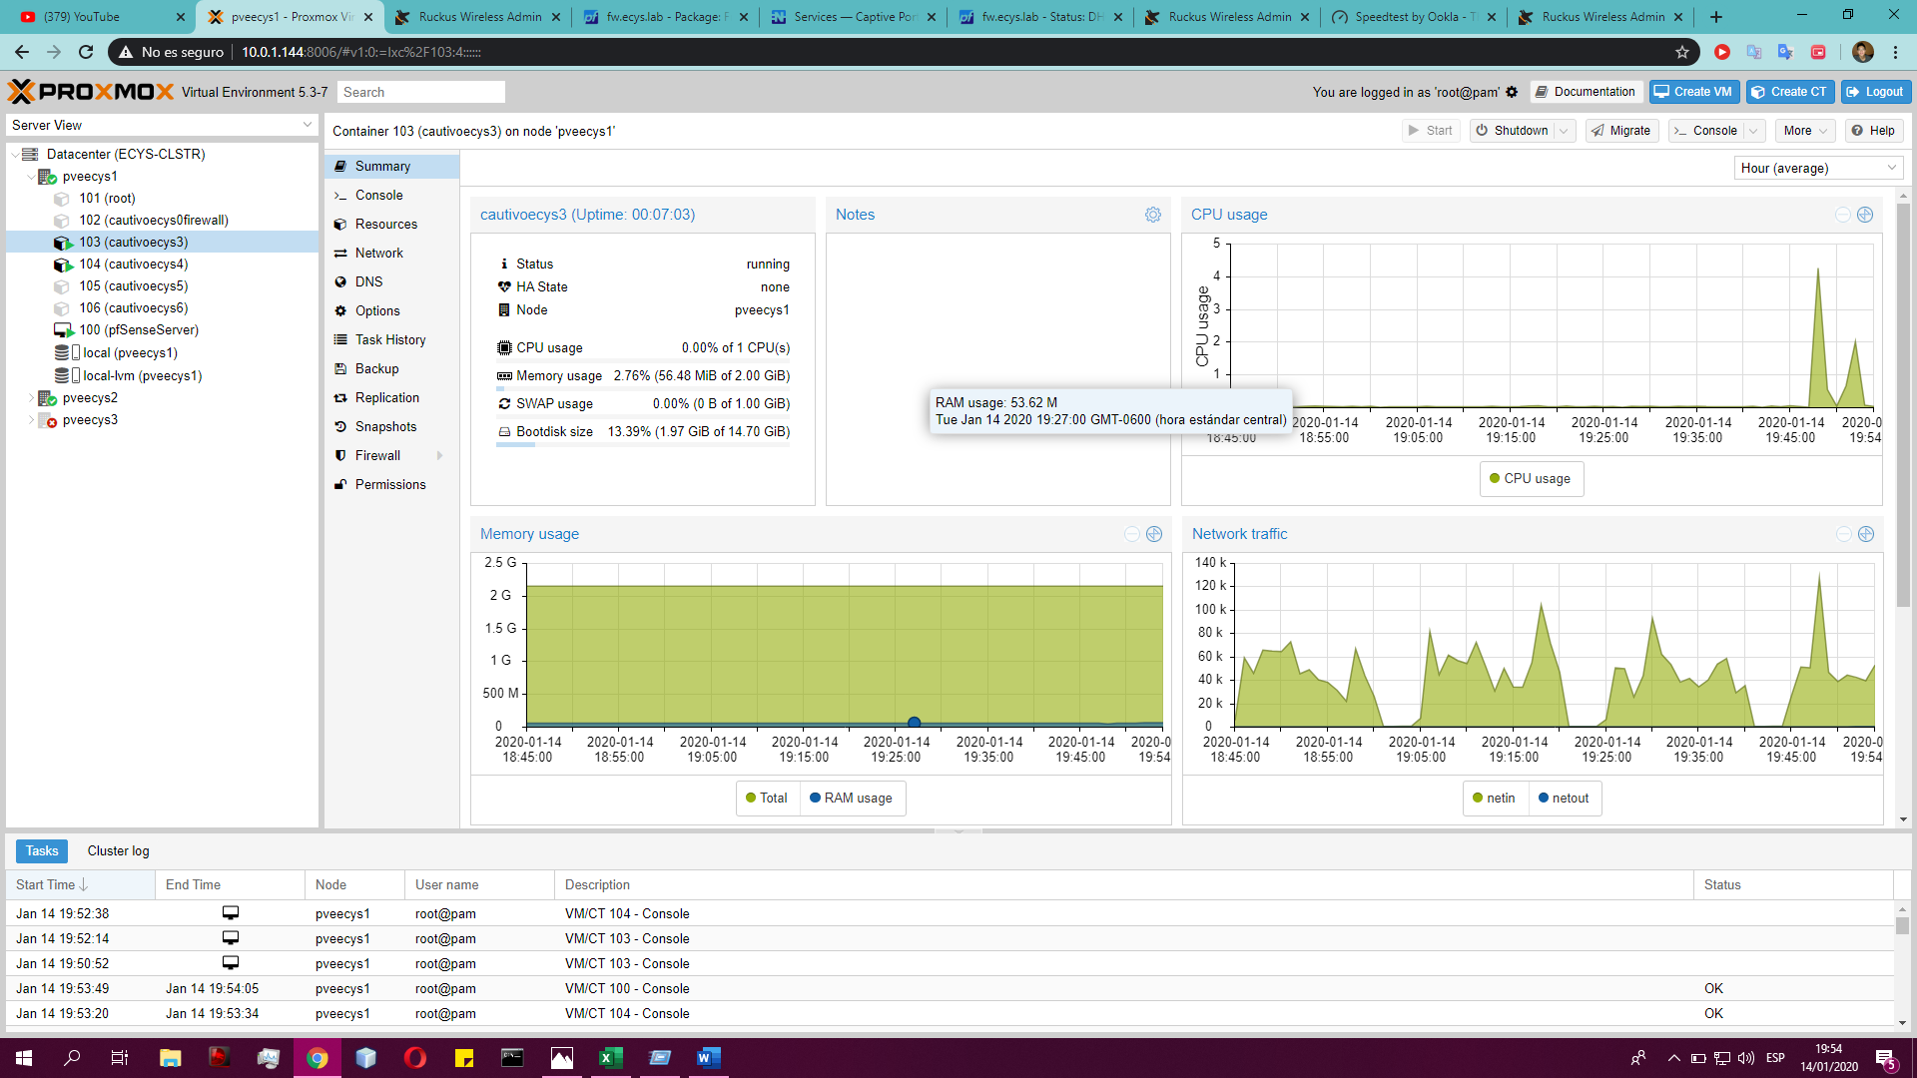

Fuente: especificación de recursos de hardware para el contenedor de PROXMOX utilizado como servidor de base de datos PostgreSQL, servidores físicos de laboratorio 014 de la Escuela de Ingeniería en Ciencias y Sistemas.

1. Configuración de red para contenedor de PROXMOX del servidor de base de datos

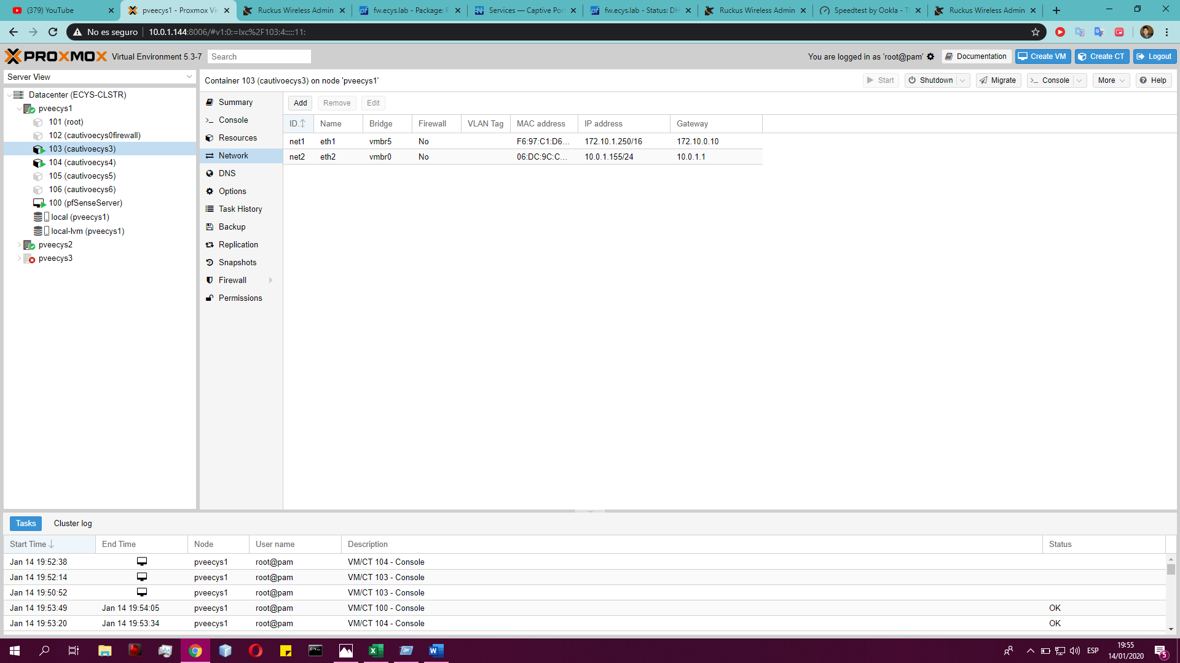

Fuente: configuración de interfaces de red para el contenedor de PROXMOX utilizado como servidor de base de datos PostgreSQL, servidores físicos de laboratorio 014 de la Escuela de Ingeniería en Ciencias y Sistemas.

1. Contenedor de PROXMOX para servidor de aplicaciones web

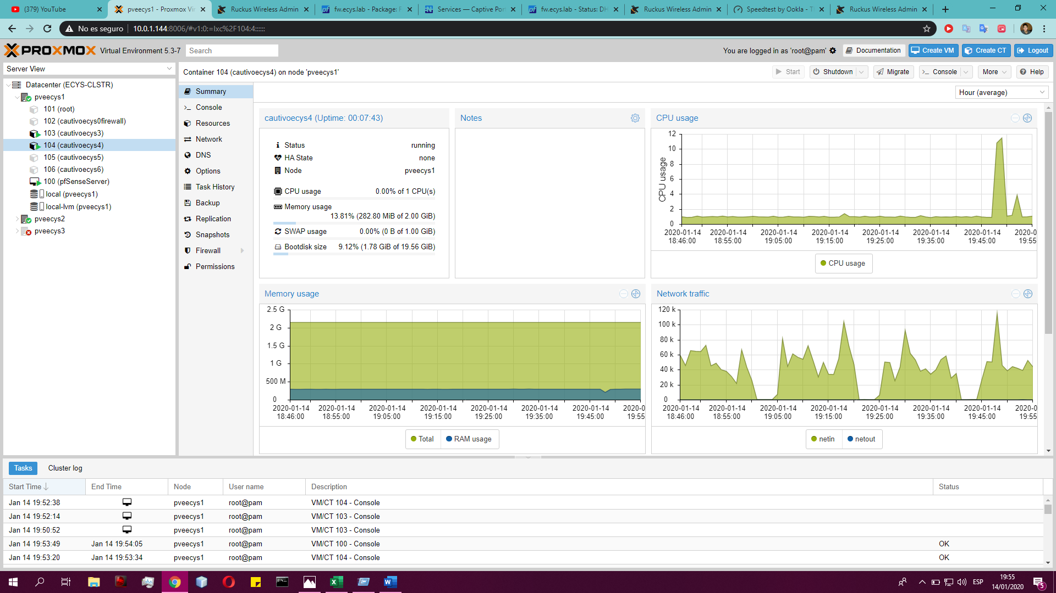

Fuente: especificación de recursos de hardware para el contenedor de PROXMOX utilizado como servidor de aplicaciones web Tomcat, servidores físicos de laboratorio 014 de la Escuela de Ingeniería en Ciencias y Sistemas.

1. Configuración del contenedor de PROXMOX para servidor de aplicaciones web

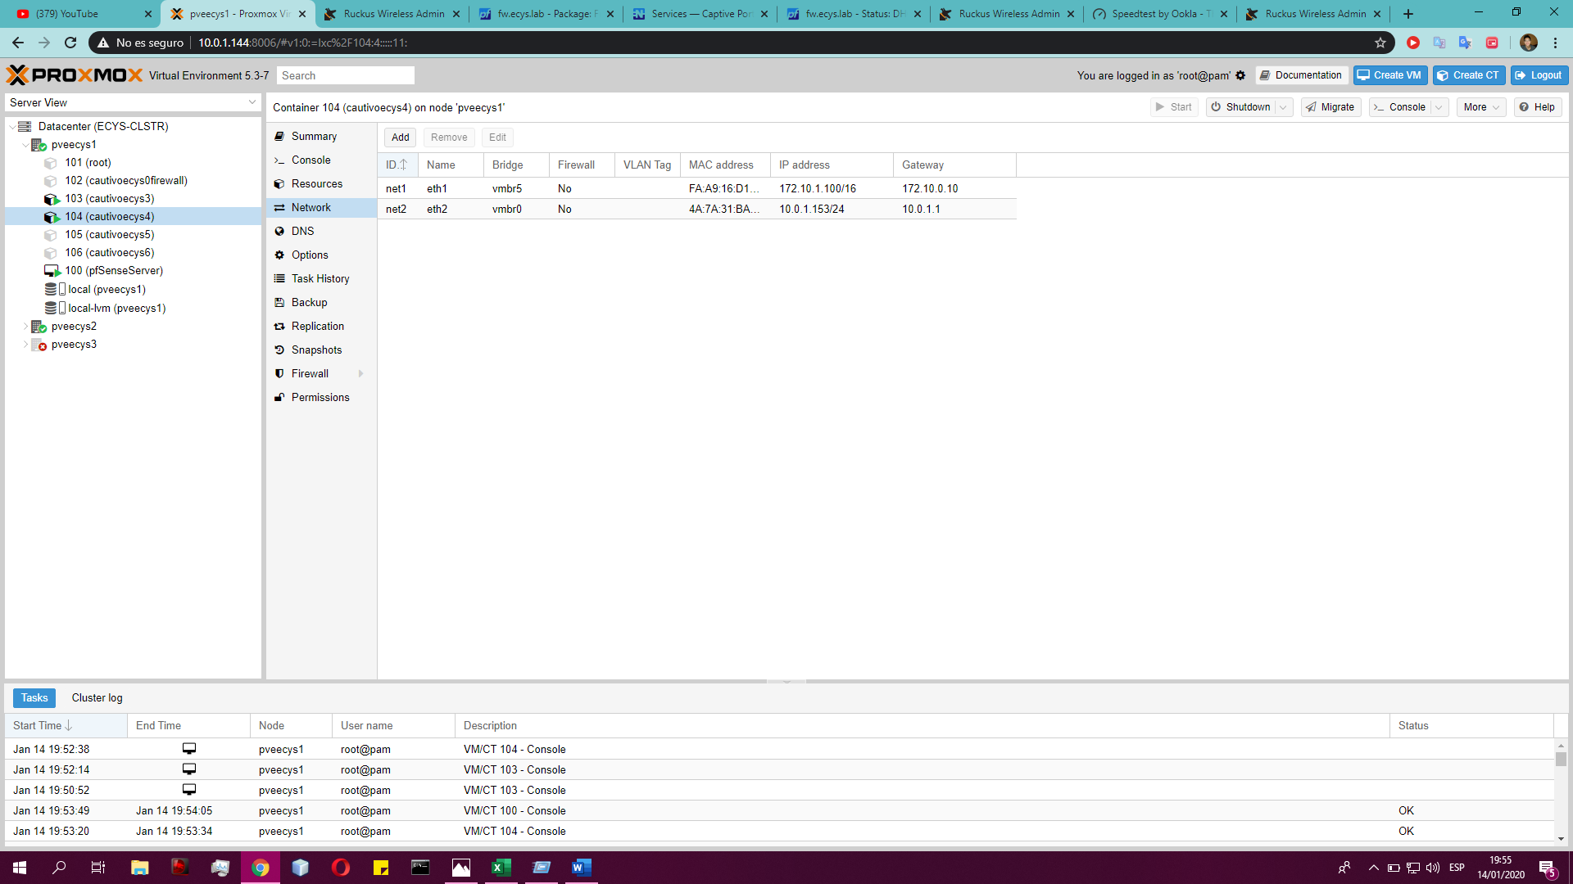

Fuente: configuración de interfaces de red para el contenedor de PROXMOX utilizado como servidor de aplicaciones web Tomcat, servidores físicos de laboratorio 014 de la Escuela de Ingeniería en Ciencias y Sistemas.

1. Máquina virtual de PROXMOX para servidor de corta fuegos

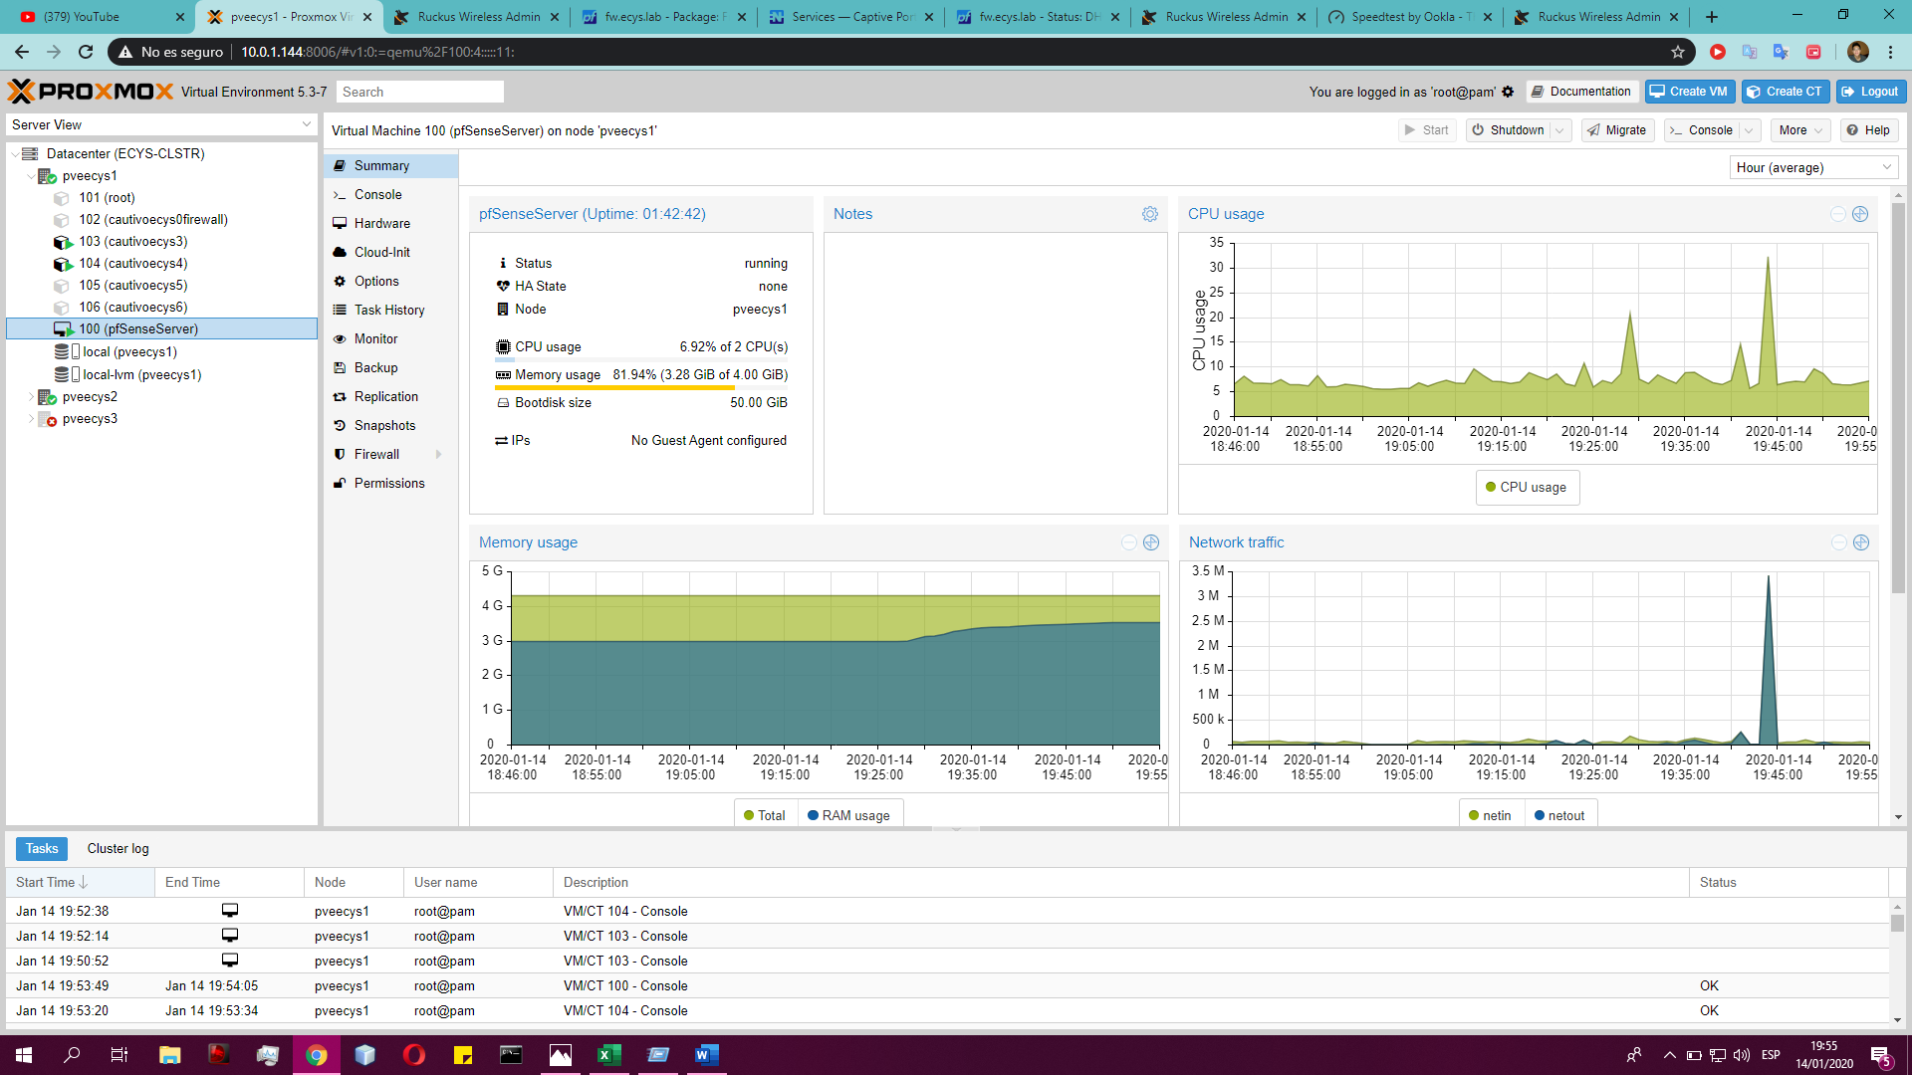

Fuente: especificaciones de recursos de hardware para la máquina virtual de PROXMOX utilizado como servidor de corta fuegos PfSense, servidores físicos de laboratorio 014 de la Escuela de Ingeniería en Ciencias y Sistemas.

1. Configuración de interfaz de red de maquina virtual para servidor de corta fuegos en PROXMOX

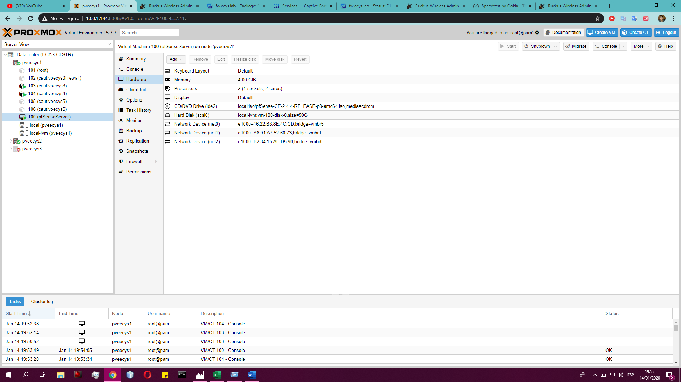

Fuente: configuración de interfaces de red para la máquina virtual de PROXMOX utilizado como servidor de corta fuegos PfSense, servidores físicos de laboratorio 014 de la Escuela de Ingeniería en Ciencias y Sistemas.

* + - 1. Análisis e Investigación del modelo de datos

El modelo de datos es parte fundamental del proyecto, ya que almacena toda la información de usuarios, tráfico, políticas e historiales de consumo dentro de la red de internet inalámbrico. Este análisis consiste en la investigación y posterior modelación de los datos existentes en el sistema, que debido a que no existe ningún tipo de herramienta, documentación o información previa sobre una estructura o modelo de datos, se selecciona aquellos datos que son característicos y necesarios para dar soporte a la funcionalidad y almacenamiento de información requerido.

Análisis de datos

Debido a que no existe registros o sistemas que almacenen, den soporte e integridad a la información de los usuarios, el tráfico de red y detalles del consumo del servicio se realizó el análisis de los distintos actores y características de cada uno para así obtener un esquema de tablas y relaciones con las características o datos seleccionados que manejara el sistema de acuerdo con los objetivos y funcionalidades de este.

1. Características y datos seleccionados para el modelo de datos, establecidas durante la fase de investigación en el mes de julio de 2019

|  |  |
| --- | --- |
| Característica | Descripción |
| Datos del usuario de la red | * Nombre y apellido de cada usuario. * Número de carné de cada usuario, el cual será utilizado como clave genérica de acceso. * Correo electrónico del usuario para poder tener contacto con el mismo. * Fecha de nacimiento, característica seleccionada por su importancia para obtener indicadores. * Carrera que estudia, seleccionada por su importancia para definir parámetros de reportería e indicadores de consumo por carrera. |
| Datos de usuarios administrativos | * Nombre y apellido del usuario. * Descripción general del usuario. * Contraseña del usuario * Fecha de registro. * Estado para usuarios administrativos, se definió como habilitado y deshabilitado. |
| Datos de sesión | * Identificador de usuario, que para cada usuario será su número de carné. * Tipo de conexión * Fecha y hora de inicio de conexión. * Fecha y hora en que se finalizó la conexión del usuario. * Fecha y hora en que se realizó la ultima actualización de datos de conexión. |
| Datos de dispositivo de acorde a la conexión del usuario en la red | * Dirección IP asignada del dispositivo utilizado para conectarse a la red. * Dirección MAC del dispositivo con el que el usuario está conectado a la red. * Cantidad de megabytes de descarga consumidos por el usuario.   Cantidad de megabytes de subida consumidos por el usuario.   * Gateway de conexión. |
| Políticas de red aplicables al sistema | * Nombre de la política. * Valor asignado a la política. * Tipo de dato asignado a la política. * Fecha de registro de la política. * Valor de configuración al que corresponde cada una de las políticas. |

Fuente: elaboración propia.

La selección de la información se realizó acorde a los requerimientos que le coordinador de los laboratorios. Se obtuvieron detalles técnicos sobre la estructura del modelo de datos con base a los procesos de autenticación de usuarios, uso de la red y la estructura actual, así como la especificación técnica solicitada para el manejo de la información tomando en cuenta que el sistema a largo plazo pueda crecer.

Herramientas de desarrollo, investigación y definición.

Para la selección de las herramientas de desarrollo del proyecto se contó con la participación y solicitud por parte del coordinador de los laboratorios, ya que al ser ingeniero en ciencias y sistemas se involucró en el aspecto técnico tomando en cuenta los aspectos técnicos que le favorecerían a largo plazo para darle continuidad al proyecto.

A continuación, se presenta la lista de cada herramienta seleccionada junto a su tipo o uso para la elaboración del proyecto, así como una breve descripción:

1. Herramientas de desarrollo seleccionadas

|  |  |  |
| --- | --- | --- |
| Tipo o uso | Nombre de la herramienta | Descripción y características |
| Lenguaje de programación Backend | Java | Lenguaje de programación orientado a objetos, el cual es multiplataforma, de uso gratuito cuyo costo para la implementación será gratuito y muy versátil al momento de la elaboración de los *servlet* de comunicación entre interfaz de usuario y *backend.* |

|  |  |  |
| --- | --- | --- |
| Lenguaje de programación Frontend | JavaScript | Lenguaje de programación sin tipado estático y orientado a su uso en *frontend* o comumente llamado lado del cliente. Es de uso gratuito y con compatibilidad para todos los navegadores web existentes. |
| Sistema manejador de base de datos DBMS | PostgreSQL |  |
| Protocolo de autenticación, autorización y contabilización (AAA) | RADIUS |  |
| Servidor AAA | FreeRADIUS | Servidor RADIUS de código abierto y gratuito |
| Servidor DNS, DHCP y Firewall | PfSense |  |
| Servidor Web | Apache Tomcat |  |
| Sistema Operativo | Linux Ubuntu 18.04 y 12.0 |  |
| Librerías y frameworks de desarrollo web | * Boostrap 4 * JQuery 3.2 * EasyUI |  |
| IDE de desarrollo | * Netbeans |  |
| Patrón de arquitectura | MVC |  |

Fuente: elaboración propia.

Infraestructura de red, hardware y herramientas de desarrollo

Los laboratorios de la Escuela de Ciencias y Sistemas cuentan actualmente con instalaciones y hardware necesario para alojar el proyecto, así como la infraestructura de red para la implementación de la arquitectura de la solución. Sin embargo, la configuración e infraestructura actual no fue permitido modificarla sino adecuar la solución a fin de poder compartir los recursos y configuración existentes.

A continuación, se presenta e listado de elementos de hardware y software utilizados para el desarrollo del proyecto enfocado en la infraestructura de red:

1. Herramientas de infraestructura

|  |  |  |  |
| --- | --- | --- | --- |
| Tipo o uso | Número | Dirección IP | Descripción y características |
| Servidores aplicaciones Web | 1 | 172.10.1.100 | * Container en Proxmox |
| Servidor de base de datos | 1 | 172.10.1.250 | * Container en Proxmox |
| Firewall  Servidor DNS  Servidor DHCP | 1 | 172.10.0.1 | * VM en Proxmox |
| Cableado estructurado |  | existente. | El cableado estructurado existente consiste en puertos de red ethernet y 40 puntos de red |
| *Hypervisor* o entorno de virtualización | 1 | PROXMOX | Debido a que la cantidad de servidores físicos es limitada e insuficiente para la elaboración del proyecto, se optó por utilizar el entorno de virtualización existente en los servidores y la utilización de contenedores y máquinas virtuales integradas a la infraestructura de red. |

Fuente: elaboración propia.

* 1. Presentación de la solución del proyecto

El proyecto fue realizado utilizando la infraestructura de red existente, así como la utilización de las herramientas que actualmente implementan en los servidores físicos de los laboratorios con un añadido de infraestructura y ordenamiento de la red.

En principal añadido que presenta la solución del proyecto es la esquematización de la red en segmentos de LAN y WAN por medio de una zona desmilitarizada y la implementación de un firewall para la administración de usuarios y recursos de red.

* + - 1. Diseño de infraestructura de la solución del proyecto

Durante la fase de diseño se elaboró el diagrama de infraestructura que presenta los elementos de software y hardware que se utilizaran para la implementación del proyecto. Además, se elaboró el modelo de datos con base en las entidades y tablas definidas previamente en la fase de investigación para dar soporte a la información del sistema.

1. Diagrama de implementación de la solución

Fuente: elaboración propia, empleando Lucidchart en su versión web.

El diagrama general presenta el diseño de forma gráfica, así como la conexión que existirá entre los componentes considerando esta como bidireccional ya que el tráfico de la red actual no tiene restricciones y se debe respetar para no dañar configuraciones anteriores en la red que fueron establecidas anterior a la elaboración del proyecto; de la misma manera se muestra la interacción portal cautivo y plataforma de administración.

* + - 1. Historias de usuario

Las historias de usuario son la presentación de un requerimiento funcional descrito mediante una frase que regularmente corta en un lenguaje común para el usuario.

En la siguiente tabla se muestra las historias de usuario obtenidas durante las reuniones con la coordinación de los Laboratorios de la Escuela de Ingeniería en Ciencias y Sistemas, así como la especificación de los criterios de aceptación.

1. Listado de las historias de usuario

|  |  |  |
| --- | --- | --- |
| Id | Descripción | Criterios de aceptación |
| HI 1 | Como administrador quiero visualizar los usuarios de la red interna. | * Reporte tabular de los usuarios conectados y activos a la red inalámbrica y un histórico de los datos. * Reporte tabular con información de su consumo y tiempo de conexión de los usuarios conectados. |
| HI 2 | Como administrador quiero que los usuarios se registren en el portal cautivo en su primera conexión a la red inalámbrica. | * Registro de usuarios a través del portal cautivo, previo a su autorización de conexión a la red inalámbrica para consumo de internet. |
| HI 3 | Como administrador quiero que los dispositivos que se conecten a la red inalámbrica deban ingresar una clave genérica (número de registro estudiantil) antes de poder consumir recursos de la red. | * Ingreso previo a conexión por clave genérica (número de registro estudiantil) * Ingreso únicamente de los usuarios registrados. |
| HI 4 | Como usuario debe poder acceder exclusivamente a los recursos de internet definidos por las políticas. | * Consumo de internet delimitado por políticas de la red. * Tiempo de conexión delimitado por las políticas. |
| HI 5 | Como administrador deseo visualizar y exportar reportes de consumo de la red de internet inalámbrico | * Reporte de consumo de internet por usuario por cada conexión. * Reporte de usuarios conectados por rango de fecha. * Reporte de usuarios conectados actualmente. |
| HI 6 | Como administrador quiero registrar políticas generales para el control del contenido al cual tienen acceso los usuarios de la red de internet inalámbrico. | * Asignación de valor a las políticas de acceso a recursos de internet definidas dentro del módulo administrativo. * Sección del módulo administrativo para la gestión de políticas. |
| HI 8 | Qué el sistema de administración pueda manejar distintos usuarios y roles administrativos para el acceso a reportes, gestión de usuarios y políticas de acceso a los recursos de red inalámbrica. | * Login para manejo de credenciales y acceso de usuarios administrativos. * Creación, eliminación y modificación de usuarios y roles administrativos. |
| HI 9 | Como sistema deberá implementar protocolos o sistemas eficientes de autentificación para el uso de la red y el sistema administrativo. | * Implementación servidor RADIUS. * Integración servidor RADIUS al portal cautivo y administrativo. |

Fuente: elaboración propia.

* + - 1. Modelo de datos

El diseño del modelo de datos muestra la estructura de cómo se dará soporte a la información que se genere del tráfico en la red interna LAN y en el módulo administrativo, mediante una estructura lógica para cumplir con los requerimientos e integridad de los datos. Es importante resaltar que el modelo de datos provisto por el servidor FreeRADIUS es no relacional ya que de esa forma trabaja dicho software.

Diagrama entidad-relación

Por medio de una representación gráfica de entidades y relaciones que definen los datos establecidos anteriormente en tablas y la interacción de los mismos se da la estructura y el modelado lógico de cómo se dará integridad a los datos y serán almacenados para su correspondiente consulta.

1. Diagrama entidad-relación

Fuente: elaboración propia, empleando Navicat 12.1.

El modelo de datos

* + - * 1. Entidades del modelo de datos para el sistema administrativo

|  |  |  |
| --- | --- | --- |
| Número | Nombre de la entidad | Descripción |
| 1. | captive_administrador | Entidad que contiene el registro de usuarios administradores para la aplicación administrativa. |
| 2. | captive_carrera | Entidad que contiene el catálogo de carreras de la Facultad de Ingeniería. |
| 3. | captive_estado_usuario_administrativo | Entidad que contiene el catálogo de estados en los que podrá estar un usuario de tipo administrativo. |
| 4. | captive_tipo_dato_politica | Entidad que contiene le catálogo de tipos de datos aplicables a una política de red para los usuarios que se conecten por medio del portal cautivo. |
| 5. | captive_tipo_usuario_admin | Entidad que contiene el catálogo de tipo de usuario administrativo. |
| 6. | captive_usuario | Entidad que contiene el registro de los usuarios de la red interna. |

Fuente: elaboración propia.

* + - * 1. Entidades del modelo de datos del servidor FreeRADIUS

|  |  |  |
| --- | --- | --- |
| Número | Nombre de la Entidad | Descripción |
| 1. | nas | Tabla de especificación de usuarios para servidor RADIUS, estos usuarios no son los que envían o reciben datos en la red sino son los que proveen el servicio de difusión en la red NAT, tales como enrutadores y conmutadores. |
| 2. | radacct | Entidad que almacena la información de un usuario y su conexión en la red NAT. Entre los valores más destacados de almacenamiento se encuentran:   * Historial de tiempo de conexión. * Historiales de consumos de datos para carga y descarga. * Identificación especifica de los usuarios y el dispositivo físico que utilizo para conectarse. |
| 3. | radcheck | Entidad o tabla que almacena los atributos de control para autenticación, contabilidad y autorización. Cada usuario se almacena en valores pares que contienen un operador y se validan para realizar acciones de los tres tipos mencionados anteriormente a un usuario que se quiere conectar o está conectado a la red LAN. |
| 4. | radgroupcheck | Entidad que almacena la información referente a los intentos de autenticación realizados por un usuario mediante un cliente NAS, para dar paso a un usuario al uso de la red de internet y este es parte de la red LAN. En esta tabla se almacena únicamente las conexiones en las cuales se intentó realizar un acceso por medio de una clave y contraseña para un grupo definido. Para efectos del proyecto no será utilizada ya que no se implementarán grupos de usuarios. |
| 5. | radgroupreply | Entidad que contiene la respuesta a solicitudes de registro de la tabla radgroupcheck. Para efectos del proyecto no será utilizada ya que no se implementaron grupos de usuarios. |
| 6. | radpostauth | Entidad o tabla que almacena la información referente a los intentos de autenticación procesados por el servidor RADIUS mediante un cliente NAS para dar paso a un usuario al uso de la red LAN, en esta tabla se almacena directamente la relación entre usuario y respuesta de acceso. |
| 7. | radreply | Entidad que contiene la repuesta a las solicitudes de registro a la tabla radcheck. |
| 8. | radusergroup | Entidad que contiene la definición entre usuarios y grupos. Para efectos del proyecto no será utilizada ya que no se implementaron grupos de usuarios. |

Fuente: elaboración propia.

Diseño de entidades y dependencias

A continuación, se presenta el listado detallado de las tablas que conforman el modelo de datos para el sistema de administración de recursos de internet con su descripción y funcionalidad, así como su función de interrelación con las demás entidades que conforman el modelo de datos.

1. Detalle de la tabla captive_administrador

|  |  |  |  |  |  |
| --- | --- | --- | --- | --- | --- |
| Nombre del campo | Descripción | Función de integridad | | Tipo de dato | |
| id_usuario | Identificador único de cada usuario de tipo administrador. | | Llave primaria | | Serial |
| nombre_usuario | Nombre del usuario de tipo administrador. | | Dato | | Text |
| correo_electronico | Correo electrónico del usuario de tipo administrador. | | Dato | | Text |
| usuario_descripcion | Descripción del usuario de tipo administrador. | | Dato | | Text |
| passwd_usuario | Contraseña del usuario de tipo administrador. Se almacena en cadena de texto en formato de encriptación MD5. | | Dato | | Text |
| id_tipo_usuario | Tipo de usuario. | | Llave foránea | | Integer |
| id_estado | Estado del usuario de tipo administrador. | | Llave foránea | | Integer |
| fecha_ultima_conexion | Fecha en que se conectó por última vez el usuario al módulo administrativo. | | Dato | | Date |
| fecha_registro | Fecha en que se registró al usuario. | | Dato | | Date |

Fuente: Elaboración propia.

1. Detalle de la tabla captive_carrera

|  |  |  |  |
| --- | --- | --- | --- |
| Nombre del campo | Descripción | Función de integridad | Tipo de dato |
| id_carrera | Identificador único para cada carrera | Llave primaria | Serial |
| descripcion | Descripción de la carrera. | Dato | Integer |

Fuente: elaboración propia.

1. Detalle de la tabla captive_estado_usuario_administrativo

|  |  |  |  |  |
| --- | --- | --- | --- | --- |
| Nombre del campo | Descripción | | Función de integridad | Tipo de dato |
| id_tipo_estado | Identificador del tipo de estado para los usuarios administrativos. | Llave primaria | | Serial |
| descripcion | Descripción del estado para asignación a los usuarios administrativos: habilitado o inhabilitado. | Dato | | Text |

Fuente: elaboración propia.

1. Detalle de la tabla captive_tipo_dato_politica

|  |  |  |  |
| --- | --- | --- | --- |
| Nombre del campo | Descripción | Función de integridad | Tipo de dato |
| Id_tipo_dato | Identificador del tipo de dato de asignación a las políticas. | Llave primaria | Serial |
| nombre_tipo | Nombre del tipo de dato que puede ser asignado a la política de administración de red. | Dato | Text |

Fuente: elaboración propia.

1. Detalle de la tabla captive_tipo_usuario_admin

|  |  |  |  |
| --- | --- | --- | --- |
| Nombre del campo | Descripción | Función de integridad | Tipo de dato |
| id_tipo | Identificador del tipo de usuario administrador. | Llave primaria | Serial |
| descripcion | Descripción del tipo de usuario para administrativos del sistema de administración. | Dato | Text |

Fuente: elaboración propia.

1. Detalle de la tabla captive_usuario

|  |  |  |  |
| --- | --- | --- | --- |
| Nombre del campo | Descripción | Función de integridad | Tipo de dato |
| id_usuario | Identificador único de los usuarios de la red. | Llave primaria | Serial |
| id_freeradius | Número entero utilizado por el servidor FreeRADIUS para identificar de manera única a los usuarios de la red. | Dato | Integer |
| carnet | Número de carné de los usuarios de la red, utilizado también como clave genérica. | Dato | Text |
| nombre | Nombre del usuario de la red. | Dato | Text |
| apellido | Apellido del usuario de la red. | Dato | Text |
| fecha_nac | Fecha de nacimiento del usuario de la red. | Dato | Text |
| id_carrera | Identificador único del tipo de carrera que estudia el usuario de la red. | Llave foránea | Integer |
| correo_electronico | Correo electrónico de contacto del usuario de la red. | Dato | Text |

Fuente: elaboración propia.

* + - 1. Sistema para la administración del recurso de internet inalámbrico.

El sistema de administración del recurso de internet inalámbrico consta de módulos o secciones de administración individuales con un conjunto de reportes y funcionalidades.

El diseño fue basado en cuatro módulos individuales los cuales se interrelacionan tanto con el modelo de datos del sistema administrativo como del provisto por el servidor RADIUS haciendo uso concurrente de ambos tanto para gestión de recursos como de reportes.

A continuación, se presenta un listado descriptivo de cada uno de los módulos del sistema de administración con su descripción y las funcionalidades correspondientes para cada uno.

1. Módulos del sistema y plataforma web administrativa

|  |  |  |
| --- | --- | --- |
| Nombre | Descripción | Funcionalidades |
| Dashboard administrativo | Módulo para la presentación de reportes en tiempo real. Permite la visualización de | * Presentación de gráfico de pie con el conteo de usuarios de la red clasificados por la carrera a la que pertenecen. |
| Generación de Reportes | Módulo para la generación de reportes, abarca la generación de reportes con información tanto de usuarios de la red como de los recursos del internet incluyendo las características de estos. | * Reporte de gráfico de líneas con la cantidad de consumidores del servicio de internet por rango de fecha. Se detalla el conteo por cada fecha dentro del rango especificado no mayor a 30 y 31 días. * Reporte con el detalle de consumidores del servicio de internet por rango de fecha. Se detalle de manera tabular el gráfico de líneas clasificando por días las conexiones existentes, así como su estado actual con una representación de colores el estado de los usuarios y su conexión con la red. * Reporte tabular con el detalle de consumo por usuario y conexión de los recursos de internet en el que muestra un historial de cada usuario y su dispositivo con la información de su conexión y de consumo de internet en relación con su tiempo de conexión a la red. * Reporte de características de la población o de usuarios en el cual se presenta un gráfico de barras con el número de estudiantes por carrera, un gráfico de tipo pie con un conteo por año de carnet y un gráfico de radar con el conteo por rangos de edad de la población registrada en el sistema para uso del recurso de internet. * Reporte de conexiones en el cual se muestra el historial de conexiones e intentos de conexión a los recursos de internet por medio del portal cautivo especificando el usuario, respuesta de acceso y la fecha del suceso. |
| Gestión de Usuarios | Módulo para la gestión de usuarios tanto administrativos del sistema como de la red. | * Listado de los usuarios administrativos con la presentación de su información de libre acceso. * Creación de usuarios administrativos. * Eliminación de usuarios administrativos. * Edición de los usuarios administrativos. * Listado de usuarios de la red con su información de registro. * Eliminación de usuarios de la red. |
| Gestión de Políticas | Módulo para la administración del acceso para los usuarios administrativos y la gestión de las políticas de red. | * Listado de usuarios administrativos. * Cambios de estado a los usuarios administrativos (habilitado o deshabilitado). * Cambio de tipo de usuario administrativo. * Listado de políticas de administración de red en el cual se muestra las 6 opciones de políticas a administrar, así como de los valores asignados a las mismas con su descripción y tipo. * Asignación de valor a la política administrativa para la red. * Des habilitación de la política administrativa de la red. |

Fuente: elaboración propia.

A continuación, se muestra el módulo de portal cautivo que es inherente al sistema administrativo pero que no forma parte de este pero que por su parte esta implementado en el mismo servidor de aplicaciones web internamente dentro del firewall Pfsense como una personalización de este.

1. Módulos del portal cautivo

|  |  |  |
| --- | --- | --- |
| Nombre | Descripción | Funcionalidad |
| Acceso | Módulo de acceso a la red interna de los laboratorios. | * Login de acceso a la red interna para poder tener consumo del recurso de internet. |
| Registro | Módulo para registro en la red interna de los laboratorios. | * Registro de usuarios por medio del ingreso de información básica de contacto y características de usuario. * Asignación de clave genérica por usuario, en este caso específico el número de carné de cada usuario. |

Fuente: elaboración propia.

* + - 1. Instalación y configuración de software para administración de redes como parte de la solución del proyecto

La solución contempla la implementación de una parte de infraestructura de red y otra de desarrollo de software, ambas funcionarán conjuntamente para cumplir con los requerimientos definidos.

A continuación, se presentan como parte de la infraestructura de red los servidores que alojarán los servicios de la solución del proyecto.

Servidor de aplicaciones web

El servidor de aplicaciones web es el encargado de alojar el conjunto los *servlets* para la comunicación bidireccional con los usuarios del sistema para la administración de los recursos de red e internet inalámbrico de los laboratorios.

Se presenta a continuación el resultado de la instalación del servidor de aplicaciones web Apache Tomcat en su versión 9.0.27, así como la ejecución del servicio en la consola del sistema operativo Linux 18.04 del servidor.

1. Resultado final de la instalación del servidor para aplicaciones web Apache Tomcat versión 9.0.27 en el contenedor alojado en el sistema de virtualización PROXMOX

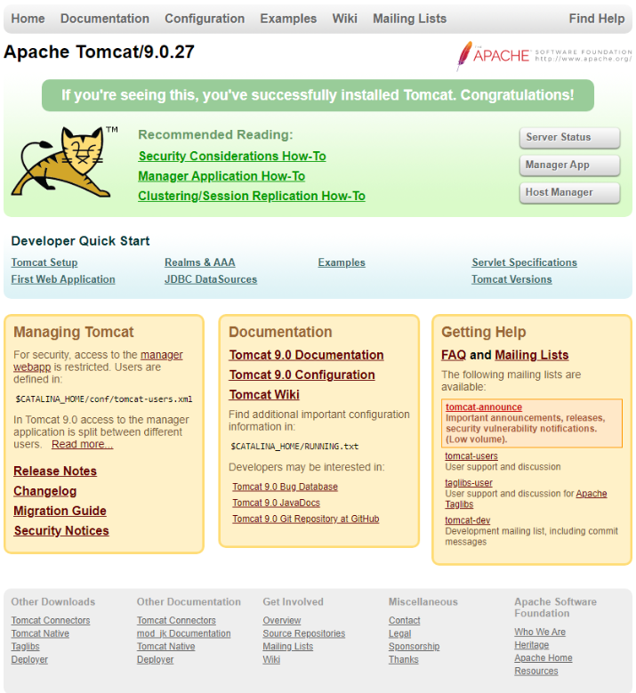

Fuente: página web y consola de administración para el servidor web Apache Tomcar en suy versión 9.0.27.

1. Estado de la ejecución del proceso para el servidor web Apache Tomcat versión 9.0.27, instalado dentro del sistema de virtualización PROXMOX

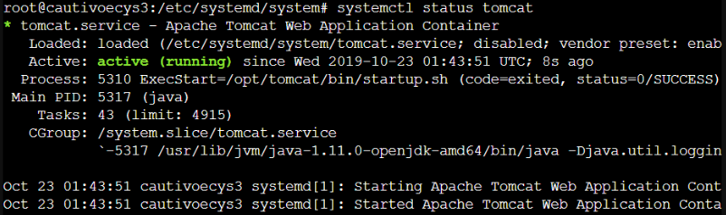

Fuente: consola del sistema operativo Linux 18.04 con el estado del proceso de ejecución del servidor web Apache Tomcat en su versión 9.0.27.

Servidor para el sistema gestor de base de datos

El servidor que aloja el sistema de gestión de base de datos será el encargado de ejecutar el proceso y almacenar la información sobre los usuarios, sus conexiones, consumos y demás información que se solicite y registre por el servidor RADIUS. Para el desarrollo del proyecto se seleccionó la herramienta PostgreSQL como sistema gestor de base de datos.

Se presenta a continuación los resultados de la instalación y configuración de la herramienta antes mencionada.

1. Resultado final de la instalación del sistema de gestión de base de datos PostgreSQL versión 11 en el contenedor alojado en el sistema de virtualización PROXMOX

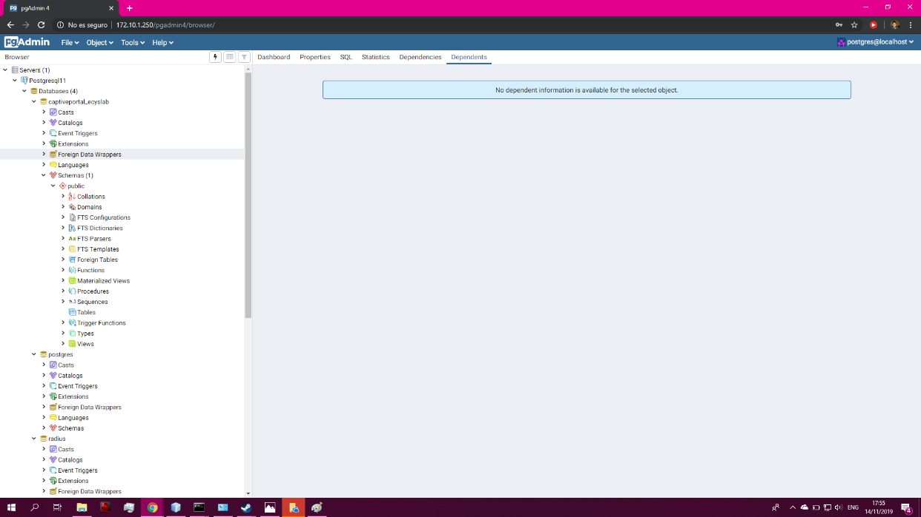

Fuente: página web del servicio PgAdmin4 y editor de base de datos para el sistema gestor de base de datos PostgreSQL en su versión 11.

1. Estado de la ejecución del proceso para el sistema gestor de base de datos PostgreSQL versión 11, instalado dentro del sistema de virtualización PROXMOX

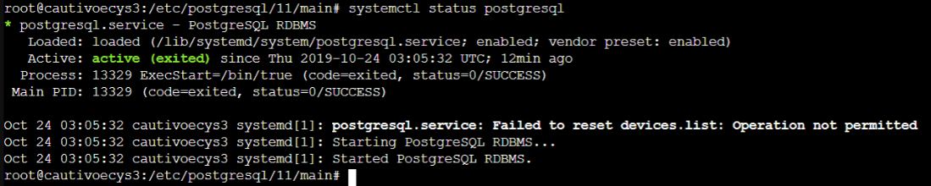

Fuente: consola del sistema operativo Linux 18.04 con el estado del proceso de ejecución del sistema gestor de base de datos en su versión 11.

Servidor de corta fuegos

El servidor de corta fuegos es el encargado de la administración de la red y que en conjunto con el servidor RADIUS son los encargados de gestionar el acceso a los usuarios a la red LAN de los laboratorios.

A continuación, se presenta los resultados de la instalación y configuración del servidor de corta fuegos para la solución del proyecto, siendo seleccionada la herramienta PfSense para esta funcionalidad.

1. Resultado final de la instalación del servidor de corta fuegos Pfsense versión 2.4.4 en el contenedor alojado en el sistema de virtualización PROXMOX

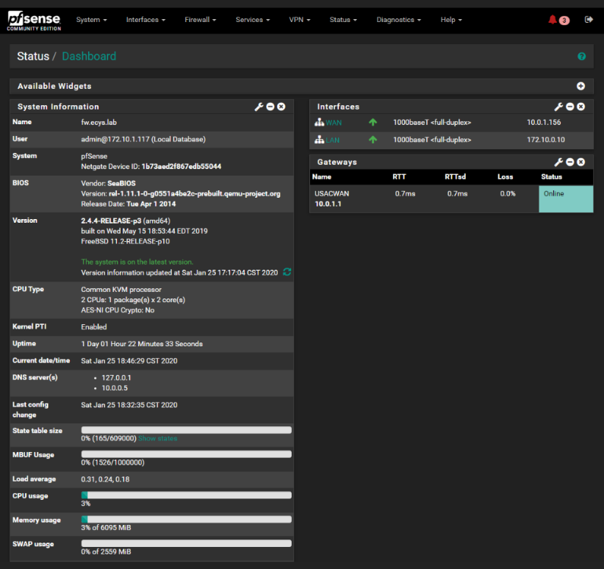

Fuente: consola de administración web del servidor de corta fuegos PfSense en su versión 2.4.4.

1. Consola de administración del corta fuegos PfSense para gestión directa desde el sistema operativo.

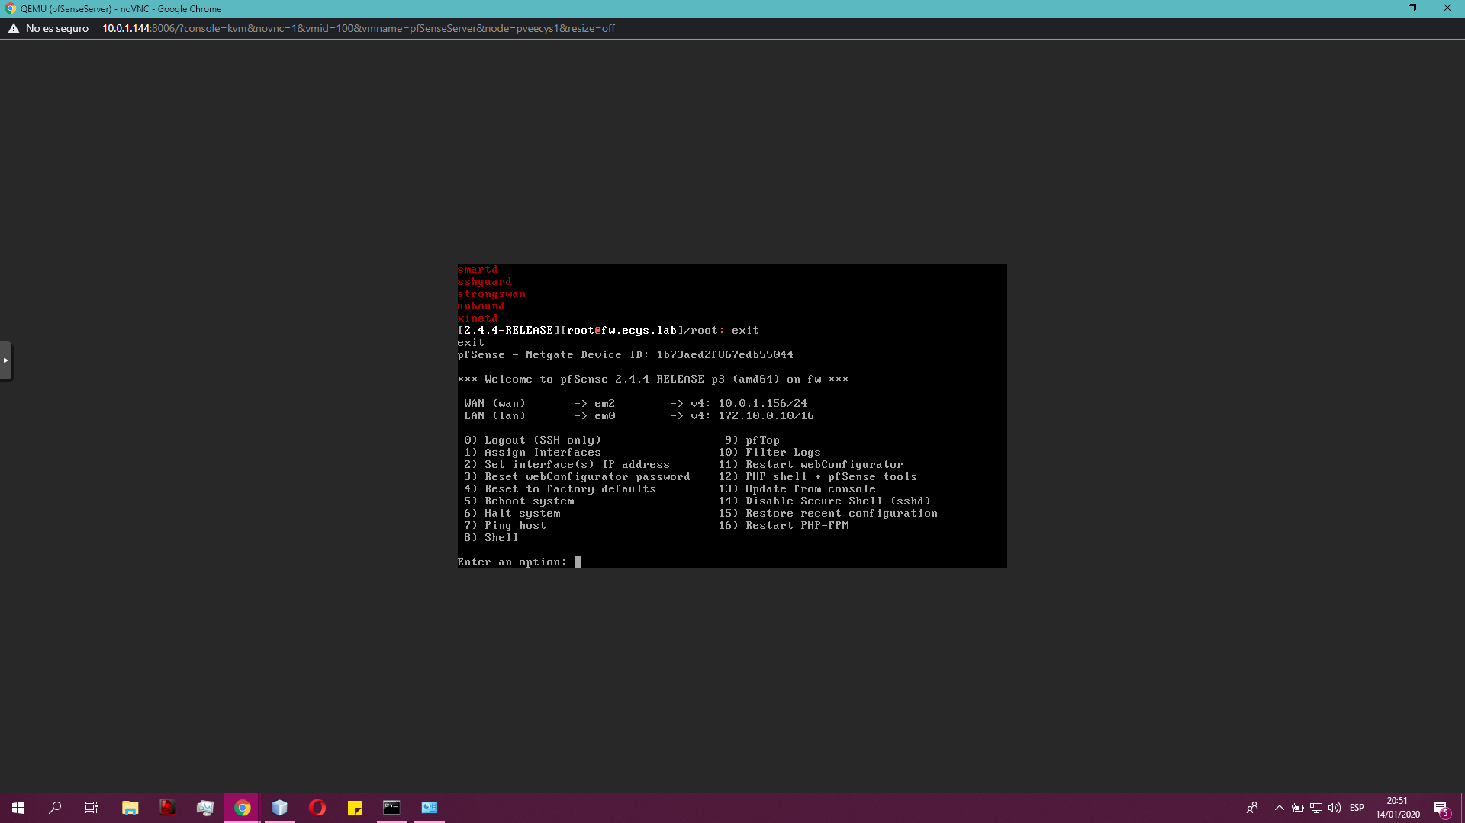

Fuente: Consola administrativa del servidor de corta fuegos PfSense versión 2.2.4 para gestión directa desde el sistema operativo instalado dentro del sistema de virtualización PROXMOX.

Servidor de autenticación, autorización y contabilización RADIUS

Para realizar la implementación del servidor RADIUS se seleccionó la herramienta FreeRADIUS la cual es de código abierto, específicamente se integró a la solución el paquete disponible dentro del servidor de corta fuegos PfSense y se instalo por medio del gestor de paquetes integrado. La configuración por su parte también se realizó directamente desde el servidor de corta fuegos y se integró la conexión a la base de datos en PostgreSQL por medio del módulo disponible en FreeRADIUS para conexión a dicho sistema gestor de base de datos.

A continuación, se muestra la configuración del servidor FreeRADIUS.

1. Configuración del servidor de autenticación, autorización y contabilización FreeRADIUS desde la consola de administración web de servidor corta fuegos PfSense

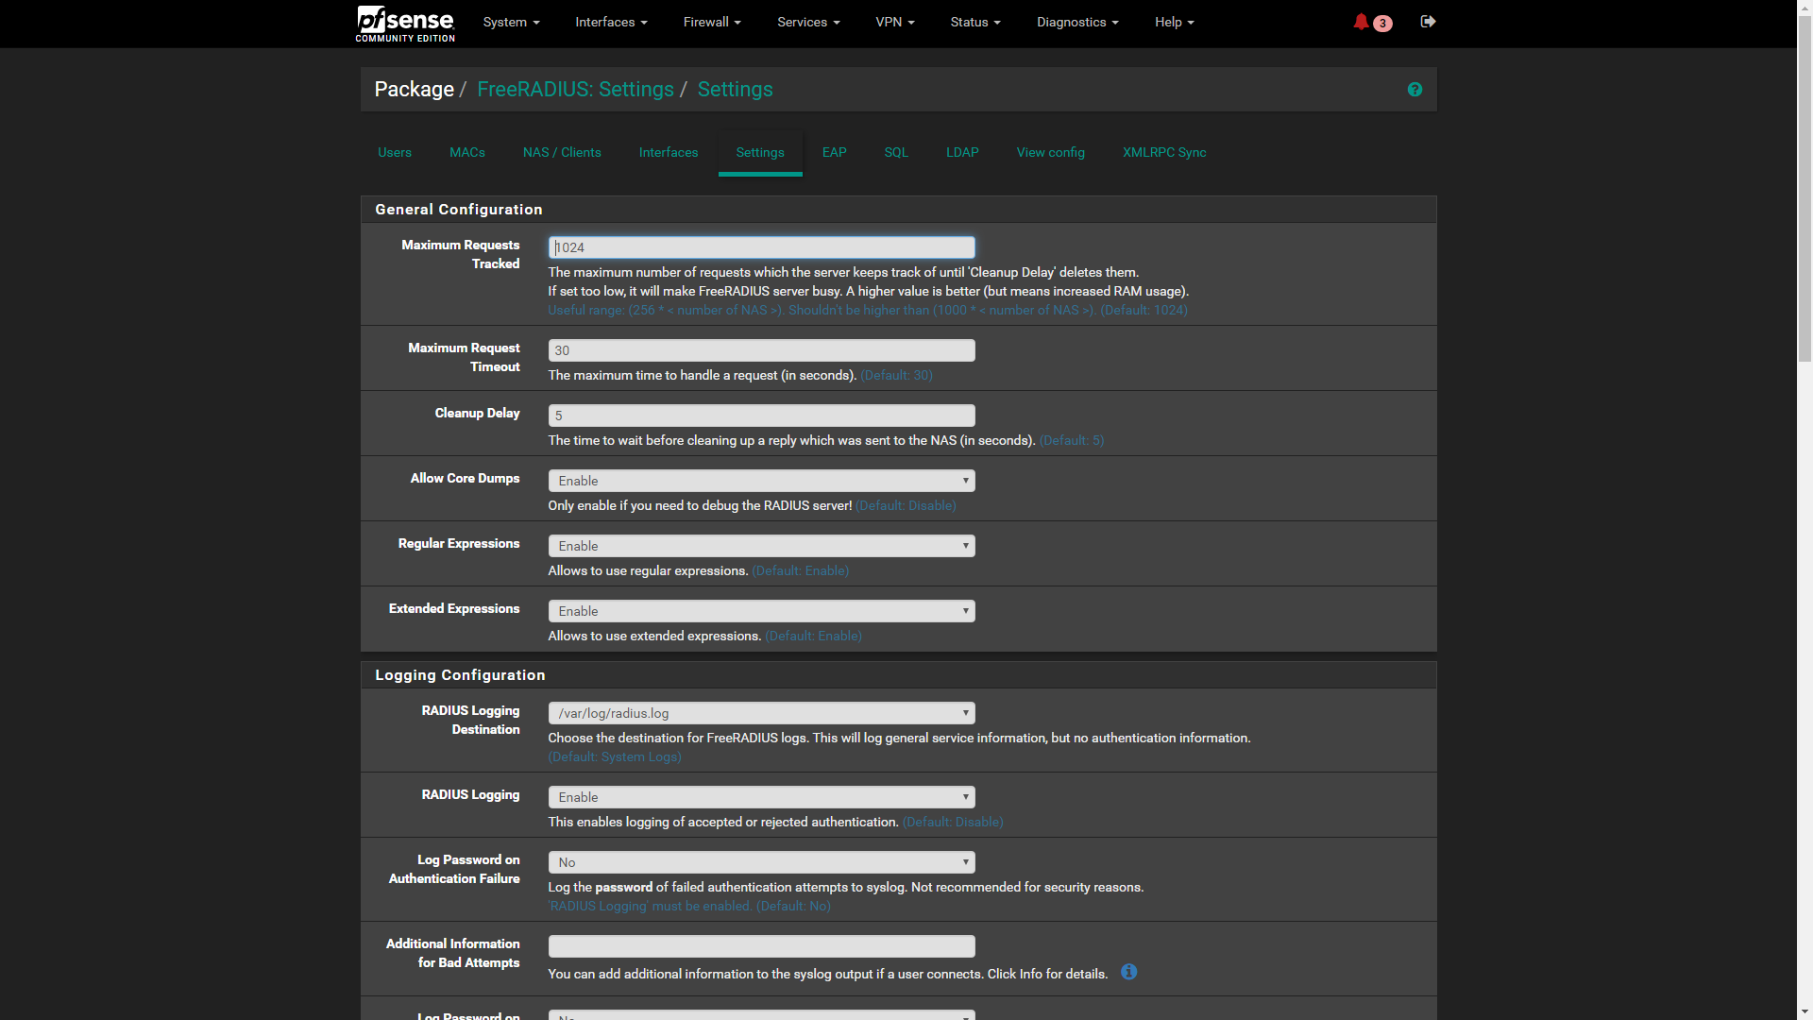

Fuente: módulo de configuración de servidor FreeRADIUS, empleando servidor de corta fuegos PfSense.

1. Configuración del módulo de conexión SQL para el servidor FreeRADIUS

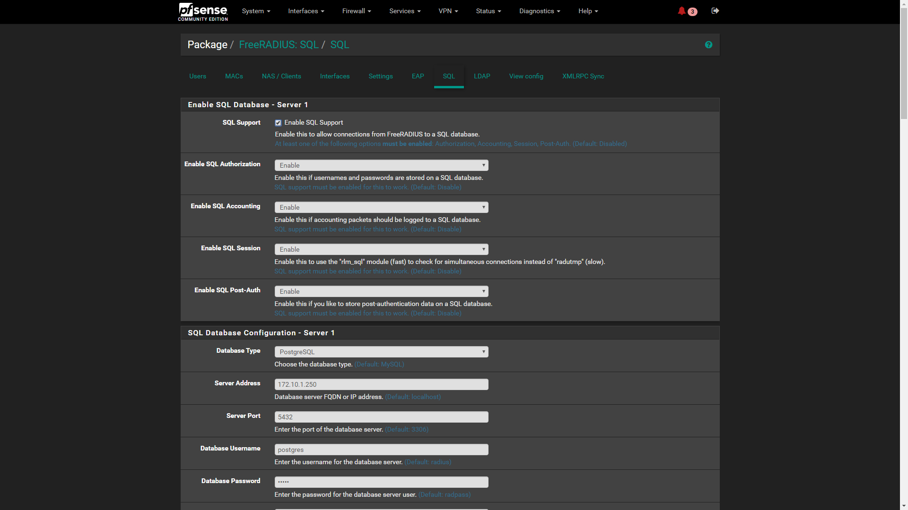

Fuente: módulo de conexión de servidor FreeRADIUS con servidor de base de datos PostgreSQL, empleando servidor de corta fuegos PfSense.

1. Configuración y especificación de tablas del modelo de datos para consumo del servidor FreeRADIUS

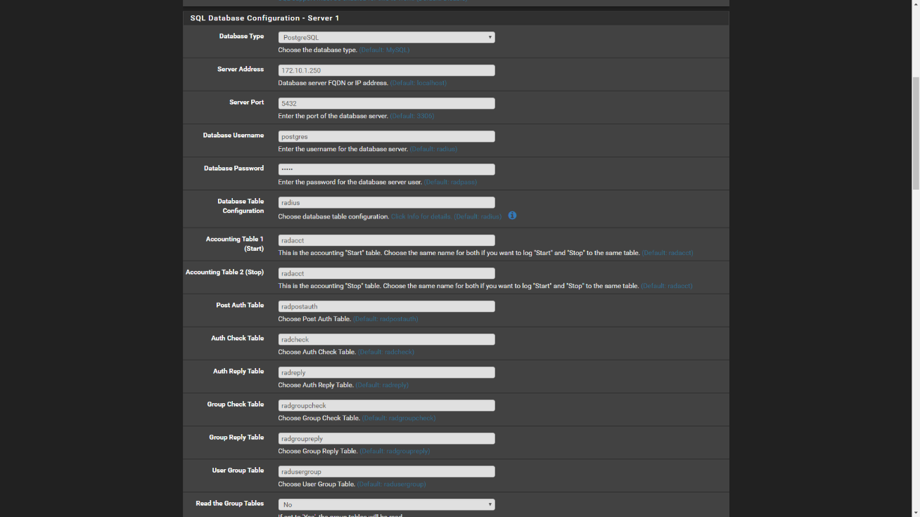

Fuente: módulo de conexión de servidor FreeRADIUS con servidor de base de datos PostgreSQL, empleando servidor de corta fuegos PfSense.

A continuación, se presenta de manera detallada la configuración de modulo SQL para conexión al gestor de base de datos PostgreSQL desde Pfsense para autenticación, autorización y contabilización de usuarios desde el servidor FreeRADIUS.

1. Configuración de módulo SQL del servidor de autenticación, autorización y contabilización FreeRADIUS para interconexión con el sistema de gestión de base de datos PostgreSQL como contenedor del modelo de datos para la solución del proyecto, elaborado en enero 2020.

|  |  |  |
| --- | --- | --- |
| Configuración | Descripción | Valor Asignado |
| Habilitar autorización en SQL | Opción que permite al servidor FreeRADIUS realizar autentica y autorización de usuarios por medio de la información almacenada en la base de datos para el portal cautivo. | Habilitado |
| Habilitar de contabilización en SQL | Opción que permite habilitar la contabilización y registro de información sobre los paquetes de datos que consumen los usuarios autenticados en la red. | Habilitado |
| Habilitar sesiones en SQL | Opción que permite el manejo de sesiones en la red. | Habilitado |
| Habilitar repuestas de autorización POST en SQL | Opción que habilita al servidor para dar respuesta POST a las solicitudes de acceso a la red. | Habilitado |
| Tipo de base de datos | Opción que permite seleccionar el tipo de sistema gestor de base de datos que utilizará el servidor FreeRADIUS. | PostgreSQL |
| Dirección del servidor | Dirección IP del servidor en el cual se encuentra instalado el sistema gestor de base de datos PostgreSQL y en donde se encuentra almacenada actualmente la base de datos. | 172.10.1.250 |
| Puerto servidor | Número de puerto que está habilitada para comunicación con el sistema gestor de base de datos PostgreSQL. | 5432 |
| Nombre de usuario de la base de datos | Nombre de usuario que tiene las credenciales y accesos para conexión remota con la base de datos y que utilizará el servidor FreeRADIUS para comunicarse con el sistema gestor de base de datos PostgreSQL. | Postgres |
| Contraseña de base de datos | Contraseña de acceso | Dato confidencial |
| Tabla de configuración de la base de datos | Nombre de tabla y base de datos que contendrá el modelo de datos del servidor FreeRADIUS. | radius |
| Tabla de contabilización de inicio de sesión | Nombre de la tabla en donde se registrará toda la información de conexión y paquetes de consumo de ancho de banda de los usuarios de la red LAN de los laboratorios. En esta se almacenarán los inicios de sesión y detalle de consumos. | radacct |
| Tabla de contabilización de fin de sesión | Nombre de la tabla en donde se registrará toda la información de las conexiones que han expirado o que fueron eliminadas de la red LAN de los laboratorios. En esta se almacenarán los inicios de sesión y detalle de consumos. | radacct |
| Tabla de repuestas de autenticación | Nombre de la tabla que almacenará la información de todos los intentos de autenticación que se intentaron realizar por medio del portal cautivo para la red LAN de los laboratorios. | radpostauth |
| Tabla de validación de autenticación | Nombre de la tabla que almacenará el nombre y contraseña de los usuarios que pueden autenticarse y tener acceso a la red LAN de los laboratorios. Esta tabla es el medio de verificación de usuarios que posee el servidor FreeRADIUS. | radcheck |
| Tabla de repuestas | Nombre de la tabla en la que se registran todas las respuestas de las solicitudes realizadas al servidor FreeRADIUS. | radreply |
| Tablas de grupo | Nombre de las tablas que especifican el manejo de grupos y medios de autenticación de grupos de usuarios. Son el homónimo disponible para los usuarios. | * radgroupcheck * radgroupreply * radusergroup |
| Lectura de tablas de grupos | Opción que permite el manejo de grupos y su autenticación desde el servidor. | No |
| Eliminación de sesiones obsoletas | Opción que permite la eliminación de sesiones obsoletas registradas dentro de la tabla de contabilización. Permite la depuración e integridad de registros en la base de datos. | Si |
| Impresión de todas las sentencias SQL | Opción que permite mostrar por medio de la consola y log definidos, todas las sentencias SQL que se ejecuten remotamente sobre la base de datos. | Si |
| Número de conexiones SQL | Número máximo de conexiones que un servidor FreeRADIUS puede crear a la base de datos para realizar operaciones en paralelo. Permite la alta disponibilidad del servicio. | 5 |
| Tiempo de espera por fallos en conexión a base de datos | Tiempo de espera por cada intento de conexión a la base de datos, después del tiempo definido después de realizada una consulta se considera como fallida o realizada la conexión. Tiempo definido en segundos. | 60 |
| Tiempo de vida de enlace de conexión | Tiempo durante el cual el servidor FreeRADIUS tendrá conexión a la base de datos. Este valor cuando es 0 permite que el tráfico TCP de sesión no termine durante el tiempo de vida de la conexión y permite la espera de solicitudes que tarden mucho tiempo en responder. | 0 |
| Máximo numero de solicitudes por medio de enlace de conexión | Número máximo de conexiones que se pueden enviar utilizando un mismo enlace de conexión con la base de datos. Previene los errores por enlaces que duren un largo periodo de tiempo permitiendo obtener un mayor rendimiento en las consultas remotas a la base de datos. Este valor por defecto es 0 y permite no tener un máximo de solicitudes por conexión permitiendo la alta disponibilidad de conexión con la base de datos. | 0 |
| Lectura de cliente desde la base de datos | Opción que habilita la lectura de los clientes NAS (proveedores de servicio) desde la base de datos. | No |
| Tabla de clientes RADIUS | Nombre de la tabla que almacenará los clientes del servidor FreeRADIUS y que serán los proveedores del servicio para los usuarios de la red. En este caso serán los conmutadores y enrutadores para distribuir el servicio de portal cautivo. | nas |

Fuente: elaboración propia.

1. Archivo de configuración de módulo SQL para el servidor FreeRADIUS

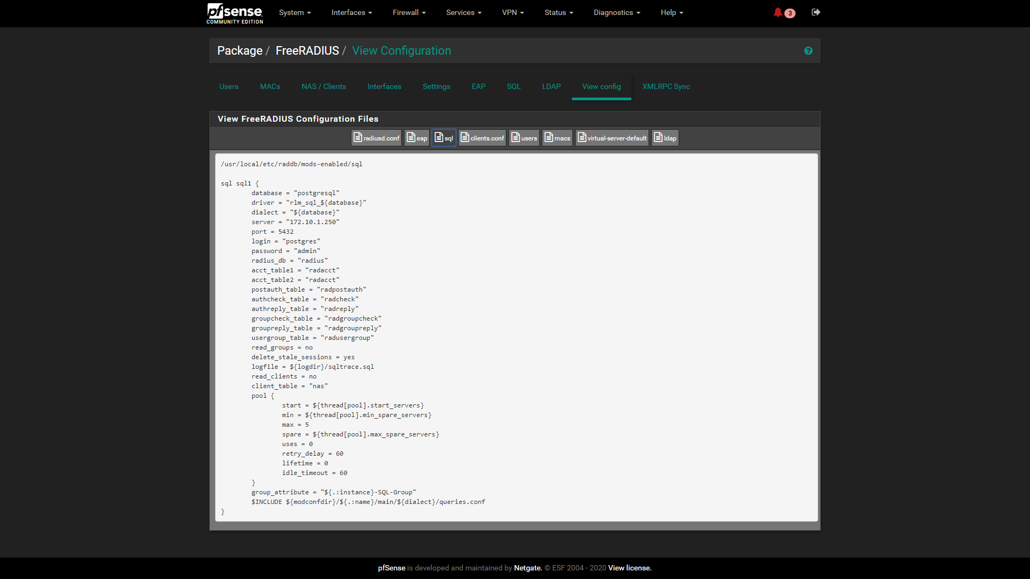

Fuente: archivo de configuración de módulo SQL de servidor FreeRADIUS.

1. Configuración de clientes NAS en servidor FreeRADIUS, como proveedores del servicio portal cautivo para la red LAN de los laboratorios

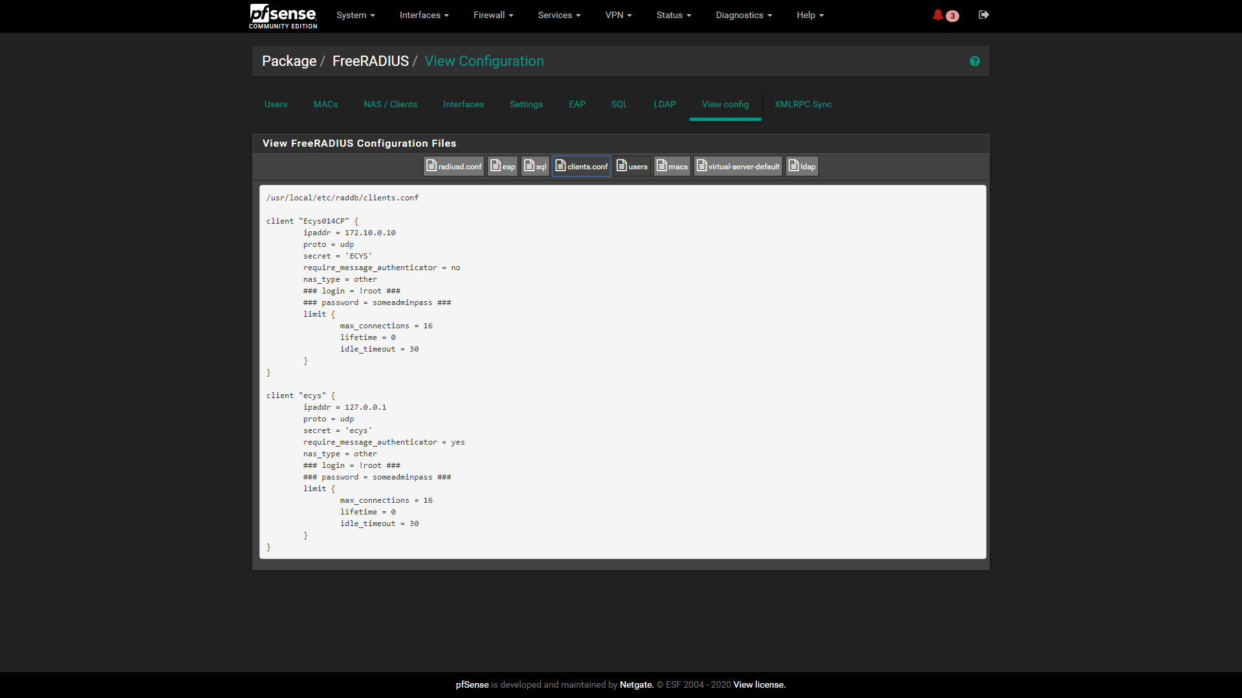

Fuente: archivo de configuración de cliente NAS para proveedor de servicio portal cautivo dentro de la red LAN.

A continuación, se presenta el detalle de la configuración del cliente NAS como proveedor principal de servicio del portal cautivo.

1. Detalle de configuración de cliente NAS, proveedor principal del servicio portal cautivo dentro de la red LAN

|  |  |  |
| --- | --- | --- |
| Atributo de configuración | Descripción | Valor asignado |
| Ipaddr | Dirección IP de la red del dispositivo que provee el servicio de difusión de la red y acceso de usuarios. | 172.10.0.10 |
| proto | Protocolo de red utilizado para la intercomunicación con los usuarios y autenticación de los mismos. | udp |
| secret | Llave de acceso que identifica al dispositivo como proveedor de servicio ante el servidor FreeRADIUS e identifica el origen a la solicitud o paquete de información. | ECYS |
| require message authenticator | Opción que habilita la solicitud de mensajes extra a la solicitud de conexión desde el autenticador FreeRADIUS. | No |
| nas_type | Tipo de proveedor de servicio, identifica al tipo de proveedor y permite el uso de un catálogo de parámetros específico para la aplicación de políticas de red. Por defecto el valor other permite la inclusión de las políticas de administración definidas por el servidor FreeRADIUS, establecidos en la configuración de la zona de servicio para el portal cautivo. | other |
| limit | Parametro de configuración que especifica los límites de tiempo y valores de frontera, tiempo de vida y tiempo de espera para caducidad de sesiones. | * max_connections=16 * lifetime = 0 * idle_timeout = 30 |

Fuente: elaboración propia.

Los valores de configuración definidos dentro de un cliente NAS no son permanentes ni definitivos ya que la configuración establecida dentro de la zona de servicio para el portal cautivo establecerá las políticas con mayor prioridad que cualquier otra configurada desde el servidor FreeRADIUS, atributo de base de datos o configuración de cliente NAS.

* + - 1. Configuración de la infraestructura de red del proyecto

La infraestructura de red para la implementación de la solución consta de hardware y software que debe ser instalado y configurado de manera específica para poder brindar el servicio y ofrecer la funcionalidad requerida.

Diseño de la DMZ

A continuación, se presenta el diagrama de diseño de la topología y diseño de la red interna LAN para los laboratorios de la Escuela de Ingeniería en Ciencias y Sistemas y que será la base para brindar el servicio de portal cautivo.

1. Topología de infraestructura de red de la DMZ para la implementación de red LAN y WAN, generado durante la implementación de la solución en enero 2020

Fuente: elaboración propia, empleando Lucidchart en su versión web.

Instalación de dispositivo de conmutación de red para aislamiento de la red

Configuración de red LAN

Configuración de red WAN

* + - 1. Implementación del portal cautivo en la red nueva red interna y DMZ de los laboratorios

Configuración de zona

Configuración de dispositivos enrutadores

Configuración de firewall e interconexión de portal cautivo con base de datos y servidor RADIUS

* + - 1. Implementación de políticas administrativas

Modulo intermedio de aplicación de políticas a configuración de firewall

* + - 1. Resultados de la implementación del portal cautivo, sistema de administración de recursos de red y DMZ
  1. Costos del proyecto

Está conformado por los costos realizados por el estudiante durante la elaboración del proyecto y la implementación de este, costos realizados por los asesores y el recurso físico consumidos durante la elaboración del proyecto.

1. Costos del proyecto

Recurso de infraestructura

Recurso humano

Recurso físico consumible

* 1. Beneficios del proyecto

conclusiones

1. Conclusión

Recomendaciones

1. Recomendación.

bibliografía

1. Bibliografía

Apéndices

Estas páginas contienen información “elaborada por el estudiante” no deben continuar con la numeración de figuras y tablas.

Apéndice 1. Resumen de gastos mensuales

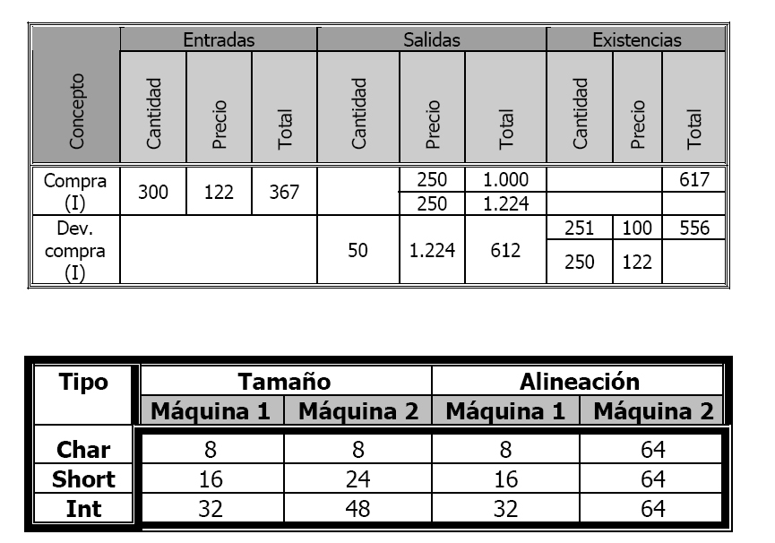

Fuente: elaboración propia.

anexos

Estas páginas contienen información “recopilada de otras fuentes” no deben continuar con la numeración de figuras y tablas.

Anexo 1. Mapa de Guatemala

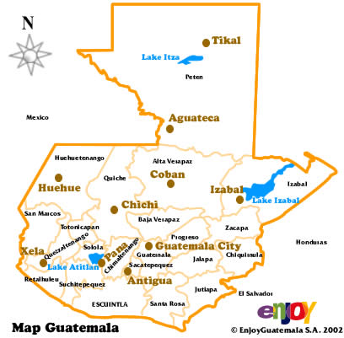

Fuente: Instituto Geográfico Nacional. *Mapa de Guatemala*. www.ine.gob.gt. Consulta: septiembre de 2014.